中图分类号
UDC分类号
学 校 代 码 10459
密 级 密/内部/公开


学 士 学 位 论 文

基于yolo算法的细胞识别及移动路径规划

学 生 姓 名：吴嘉豪
学 号：202201000724
导师姓名、职称：杨潇楠 教授
学 科 专 业：工学
研 究 方 向：计算机视觉与路径规划
培 养 单 位：电气与信息工程学院
完 成 时 间：2026年05月

A Dissertation/Thesis Submitted to
Zhengzhou University
for Bachelor Degree

Cell Recognition and Mobile Path Planning Based on YOLO Algorithm

By Jiahao Wu
Supervisor: Prof. Xiaonan Yang

Engineering
School of Electrical and Information Engineering
May, 2026

郑州大学
学位论文原创性声明

本人郑重声明：所呈交的学位论文，是本人在导师的指导下，独立进行研究工作所取得的成果。除文中已经注明引用的内容外，本论文不包含任何其他个人或集体已经发表或撰写过的作品成果。对本文的研究做出重要贡献的个人和集体，均已在文中以明确方式标明。本人完全知晓本声明的法律后果由本人承担。

学位论文作者签名： 指导教师签名：
日期： 年 月 日

郑州大学
学位论文使用授权书

本人同意学校保留并向国家有关部门或机构送交论文的复印件和电子版，允许论文被查阅和借阅。本人授权郑州大学可以将本学位论文的全部或部分编入有关数据库进行检索，可以采用影印、缩印或者其他复制手段保存论文和汇编本学位论文。

学位论文作者签名： 指导教师签名：
日期： 年 月 日

中 文 摘 要
光镊技术为单细胞非接触操控提供了理想工具，但在复杂细胞环境中实现目标细胞的自动化避障移动仍面临挑战。本文提出一种基于YOLOv8目标检测与A*路径规划算法的细胞识别及移动路径规划方法，构建“目标检测‑路径规划‑可视化”闭环系统。
在公开数据集PBC labeling的基础上，补充标注红细胞并进行数据清洗，构建增强版数据集PBC labeling Extended。以YOLOv8n为基线模型，采用两阶段类别增量学习策略：第一阶段训练8类目标细胞检测模型（mAP50=0.941）；第二阶段冻结主干网络并引入下采样策略（每图最多保留12个红细胞），成功新增红细胞类别，最终模型在验证集上的mAP50达到0.938。消融实验验证了冻结主干和下采样对缓解类别不平衡的有效性。
将检测到的细胞抽象为圆形障碍物，提出软约束碰撞容忍模型（$η=0.75$），允许细胞间有限重叠以模拟变形特性。并通过采用自适应栅格划分（$α=0.3$），以曼哈顿距离为启发函数，实现了A*算法在四方向栅格地图上的最短避障路径搜索。
基于OpenCV开发交互式可视化系统，支持鼠标单击选择目标细胞、拖拽触发实时路径规划、蓝色轨迹绘制及路径点自动保存为CSV文件。实验表明，系统在不同细胞分布场景下均能有效生成避障路径，为光镊自动化细胞操控提供了可行的识别与规划方案。

关键词：YOLOv8；细胞识别；A*算法；路径规划；光镊；类别增量学习；下采样

ABSTRACT
Optical tweezers provide an ideal tool for non‑contact single‑cell manipulation, yet achieving automated obstacle‑avoidance movement of target cells in complex cellular environments remains challenging. This thesis proposes a cell recognition and mobile path planning method based on the YOLOv8 object detection algorithm and the A* path planning algorithm, constructing a closed‑loop “detection‑planning‑visualization” system.
Based on the public dataset PBC labeling, erythrocytes are supplemented and data cleaning is performed to build an enhanced dataset named PBC labeling Extended. Using YOLOv8n as the baseline model, a two‑stage class‑incremental learning strategy is adopted: in the first stage, an 8‑class target cell detection model is trained (mAP50=0.941); in the second stage, the backbone network is frozen and a down‑sampling strategy (at most twelve erythrocytes per image) is introduced to successfully add the erythrocyte class. The final model achieves mAP50=0.938 on the validation set. Ablation experiments verify the effectiveness of freezing the backbone and down‑sampling in alleviating class imbalance.
The detected cells are abstracted as circular obstacles, and a soft‑constraint collision tolerance model (η=0.75) is proposed to allow limited overlap between cells, simulating their deformability. Furthermore, by adopting adaptive grid partitioning (α=0.3) and using the Manhattan distance as the heuristic function, the A* algorithm is implemented to search for the shortest obstacle‑avoidance path on a four‑direction grid map.
An interactive visualization system is developed based on OpenCV, supporting mouse‑click selection of the target cell, drag‑triggered real‑time path planning, blue trajectory drawing, and automatic saving of path points as CSV files. Experiments show that the system can effectively generate obstacle‑avoidance paths under various cell distribution scenarios, providing a feasible recognition and planning solution for automated optical tweezers‑based cell manipulation.

Key words: YOLOv8; cell recognition; A* algorithm; path planning; optical tweezers; class‑incremental learning; down‑sampling
目 录
中 文 摘 要 I
ABSTRACT II
目 录 III
第1章 绪论 1
1.1 研究背景 1
1.2 研究现状 1
1.3 研究内容 3
1.3.1 研究方法 3
1.3.2 创新点 4
1.3.3 论文结构安排 4
第2章 相关理论及关键技术 6
2.1 基于YOLO的目标检测算法 6
2.1.1 YOLO算法概述 6
2.1.2 YOLOv8的模型结构 7
2.1.3 损失函数与关键技术 8
2.2 深度学习中的迁移学习 11
2.2.1 迁移学习的基本概念 11
2.2.2 迁移学习的实现方式 12
2.3 A*路径规划算法 13
2.3.1 路径规划与启发式搜索 13
2.3.2 A*算法的原理 14
2.3.3 启发函数的选择与应用 17
2.4 光镊技术简介 19
2.4.1 光镊的基本原理 19
2.4.2 光镊在生物医学领域的应用 20
2.5 本章小结 21
第3章 细胞识别模型的设计与训练 22
3.1 数据集构建 22
3.2 基线模型与评价指标 24
3.2.1 基线模型 24
3.2.2 评价指标 24
3.3 两阶段类别增量学习策略 29
3.3.1 第一阶段：8类目标细胞检测模型训练 29
3.3.2 第二阶段：冻结主干与下采样协同微调 32
3.4 消融实验与结果分析 34
3.5 本章小结 38
第4章 基于A*算法的细胞避障路径规划 39
4.1 环境地图构建 39
4.1.1 栅格地图划分与分辨率确定 39
4.2 细胞障碍物建模与软约束碰撞模型 40
4.2.1 细胞圆形建模 40
4.2.2 软约束碰撞容忍模型 40
4.3 A*算法在细胞避障中的实现 41
4.3.1 启发函数选择 41
4.3.2 搜索过程与碰撞检测 42
4.4 交互式可视化系统 43
4.4.1 系统功能设计 43
4.4.2 用户交互与路径保存 43
4.5 本章小结 45
第5章 总结与展望 46
5.1 工作总结 46
5.2 研究局限性 47
5.3 未来展望 48
参 考 文 献 49
附录A：核心代码实现 51
附录B：数据集标注说明 60
致 谢 64

绪论

研究背景
在生物学和医学研究中，精确操控和分离单个细胞具有重要价值，广泛用于临床诊断、药物筛选等场景。光镊技术利用高度聚焦的激光束产生光阱力，能够非接触、无损伤地捕获和操纵微米级颗粒，为单细胞水平的操控提供了理想工具。然而，如何在复杂细胞环境中，高效、安全地将目标细胞移动到指定位置，同时避免在移动过程与其他细胞发生碰撞，仍然是一个亟待解决的自动化问题。

传统细胞操控依赖人工经验，操作者需在显微镜下实时调整光镊位置，效率很低，长时间盯着显微镜也容易眼疲劳，误差也可能随之增加。基于深度学习的计算机视觉技术与路径规划算法的结合，为实现细胞操控自动化提供了可能。通过目标检测模型自动识别视野中的所有细胞，并利用路径规划算法计算出一条无碰撞的最优路径，能够显著提升光镊操控的智能化和自动化水平。因此，开展基于YOLO算法的细胞识别及移动路径规划研究，对于推动细胞微操作自动化具有重要的理论意义和实用价值。

研究现状
自2016年YOLO（You Only Look Once）系列模型提出以来，经历了十余个版本的迭代，在检测速度与精度之间实现了良好平衡。其中，YOLOv8因其模块化设计、易于部署及在医学图像处理中的优异表现，成为细胞检测任务中的主流选择^{[1,3,6]}。Ultralytics YOLO系列的演进综述表明，从YOLOv5到YOLOv8再到YOLOv11/YOLOv26，模型在轻量化、注意力机制、多尺度特征融合等方面不断优化^{[6]}。国内外学者围绕显微图像中细胞形态多变、尺度差异大、背景噪声强等特点，从多个维度对YOLO模型进行了改进。

注意力机制的改进是当前研究的热点。一些工作引入SimAM、EMA等模块，使模型更关注细胞边界和细微特征，背景噪声的干扰因此得到缓解^{[4-5,9]}。针对荧光显微镜图像中线索细胞检测问题，CA-YOLO算法结合上下文感知与注意力机制，检测精度明显提高^{[9]}。在多尺度特征融合方面，针对细胞尺度差异大的问题，FPN-PAN结构被广泛采用以提升不同大小细胞的检测能力^{[1,5]}。部分研究还尝试将YOLO与Transformer架构结合，利用自注意力机制捕获全局上下文信息，进一步提高了密集细胞场景下的检测鲁棒性^{[3,12,20]}。

在静态图像检测只能反映瞬时信息，而细胞在培养过程中会持续运动。为追踪这种动态行为，一些研究将YOLO与DeepSORT、BoT-SORT等追踪算法集成。例如，Mokhaled等人在YOLOv8x基础上改进DeepSORT，用无迹卡尔曼滤波替代标准卡尔曼滤波，并加入多尺度ResNet50提取外观特征。结果显示，召回率从53.47%大幅提升至93.21%，提升效果相当显著 ^{[1]}。Shuqin Tu等提出了集成的检测-追踪框架IEGS-BoT，构建了IEGS-YOLO检测器（引入EMA注意力和GSConv轻量化卷积）与BoT-SORT追踪器相结合的完整流程，在CTMC数据集上实现了优于TransTrack、DeepSORT、ByteTrack等方法的性能^{[3]}。Ilya Larin等则提出了一个基于匈牙利算法的自定义追踪器，结合特征匹配和卡尔曼滤波，并加入回退恢复和谱系重建，强调对A/B实验的鲁棒性，展示了追踪-检测（TBD）框架的多样性^{[4]}。此外，还有部分研究提出了基于深度学习的细胞分割与跟踪专利方法，进一步丰富了该领域的技术手段^{[5,7-8]}。这些研究表明，现有技术在检测方面仍有局限，小目标、模糊边界、背景干扰仍是挑战，并且说明了注意力机制和轻量化改进虽然取得了一定效果，但仍有提升空间^{[4,9-10,12]}。

细胞层面的路径规划研究大致有两类。一类关注细胞自身的迁移轨迹，基于追踪数据分析其迁移模式、趋化性等行为特征^{[2,13,21]}；另一类则面向微纳机器人的靶向输送，涉及更复杂的路径控制。Mengyue Li等人提出的PS-A*算法引入了转向惩罚和路径平滑策略，并搭建了感知‑规划‑执行框架。实验表明，该算法使精确率、召回率、mAP和F1分数分别提升了13.2%、17.7%、13.6%和15.3%，靶向递送成功率达88.9%。他们也指出，现有方案多为开环或简单闭环控制，智能化不足；基于CNN的目标检测或许能实现多目标实时控制^{[2]}。

在更广泛的路径规划算法综述中，Xuan等系统总结了改进型A*算法及其混合集成的研究进展，其中特别指出了传统A*算法在路径平滑性、动态环境适应性等方面的不足^{[13]}。在机器人导航领域，一些工作将YOLOv10与RRT、B样条曲线等规划算法结合，实现了基于视觉的避障与路径规划^{[11,14-15,18]}；另有另有一些研究采用YOLOv5与RRT-PRM，用于足球机器人的自主导航^{[19]}；还有学者构建了嵌入式视觉系统，实现移动机器人的环境建模与局部路径规划^{[16,17]}。上述研究虽然面向机器人或无人系统，但其“视觉感知+路径规划”的总体思路与细胞操控问题非常接近，可以为细胞移动规划提供方法借鉴。

当前，基于YOLO的细胞检测已取得显著进展，检测-追踪集成框架也日趋成熟，但在细胞层级的路径规划方面，尤其是将细胞识别结果用于动态避障与自主导航方面，还相对欠缺。现有方法多集中于细胞迁移轨迹的被动记录，或针对微纳机器人的主动控制，而缺乏一个将YOLO实时检测与A*等规划算法深度耦合的、面向光镊细胞操控的完整解决方案。这也是本文研究的出发点与主要贡献所在。

研究内容
本研究基于YOLO深度学习模型与A*路径规划算法相结合，为解决光镊抓取细胞移动到目标位置这一场景中的自动化避障移动问题，构建一套“目标检测-路径规划-可视化”闭环系统。主要研究内容包括以下三个方面：

研究方法
- 数据集构建
基于公开的外周血细胞图像数据集（PBC labellimg），该数据集已标注8类目标细胞，但未对红细胞进行标注。为了满足后续路径规划时需要知道样本中所有细胞的位置的需求，补充标注了红细胞并进行数据清洗，得到增强版数据集（PBC labellimg Extended）。并统一YOLO格式与类别顺序。

- 基于YOLO算法的细胞识别模型训练
针对数据集中红细胞与目标细胞比例严重失衡（部分样本约20:1）的问题，采用两阶段类别增量学习策略：首先利用原始数据集训练高精度的8类细胞识别模型；然后冻结主干网络，在增强版数据集上微调以新增红细胞类别，同时保留对原有8类的识别能力。进一步地，为了缓解微调阶段检测头仍被红细胞样本主导的问题，本研究在数据加载时引入下采样策略，降低学习率，并将每张图像中的红细胞标注数量限制在12个以内，使训练批次中目标细胞与红细胞比例趋于平衡。最终模型在验证集上的mAP达到0.938，满足后续路径规划需求。并通过消融实验验证了冻结主干+下采样策略的优越性，故保留冻结主干+下采样的模型。

- 基于A*算法的路径规划
根据细胞识别结果，将每个细胞抽象为圆形障碍物，采用A*算法在栅格地图上规划从目标细胞到目标点的最短避障路径。针对细胞可变形特性，引入软约束碰撞容忍模型（允许圆心距大于半径之和的75%时视为安全通行），提高密集场景下的路径可达性。开发交互式可视化系统，支持用户拖拽移动细胞、实时显示路径并自动保存路径点至本地。

创新点
- 提出两阶段类别增量学习策略并引入下采样平衡机制
通过在原有8类目标细胞模型上冻结主干网络微调新增红细胞类别，同时采用下采样限制多数类样本数量，有效解决了红细胞与目标细胞严重不平衡问题，避免了灾难性遗忘，提升了整体检测精度。

- 引入软约束碰撞容忍模型
将细胞视为圆形障碍物，允许圆心距大于半径之和75%时安全通行，提高了密集细胞场景下的路径规划成功率。

- 构建了增强版数据集PBC labellimg Extended
补充标注红细胞并清洗数据，统一YOLO格式与类别顺序，为同类研究提供可用数据资源。

论文结构安排
本文共分为六个章节，各章内容安排如下：
第1章 绪论：阐述研究背景与意义，综述细胞识别与路径规划的国内外研究现状，明确本文的研究内容、方法与创新点。
第2章 相关理论及关键技术：介绍YOLO目标检测算法、迁移学习、A*路径规划原理及光镊技术，为后续研究提供理论支撑。
第3章 细胞识别模型的设计与训练：详细描述数据集的构建与增强过程，以及基于YOLOv8的两阶段类别增量学习模型训练，下采样平衡策略及消融实验。
第4章 基于A*算法的细胞避障路径规划：阐述栅格地图构建、圆形障碍物建模、软约束碰撞容忍模型及交互式可视化系统的实现。
第5章 总结与展望：总结全文工作，指出研究的局限性，并对未来改进方向进行展望。

相关理论及关键技术

基于YOLO的目标检测算法
本章介绍支撑本研究的基础理论与技术，包括YOLO目标检测算法、迁移学习、A*路径规划原理及光镊技术。这些内容为后续细胞识别模型设计与避障路径规划提供了必要的理论依据与工具基础。

YOLO算法概述
YOLO（You Only Look Once）是一种基于CNN（卷积神经网络，Convolutional Neural Network）的一阶段目标检测算法，由Joseph Redmon等于2016年首次提出，其核心创新在于将目标检测任务转化为端到端的回归问题，直接从原始图像中预测边界框坐标和类别概率，摒弃了传统两阶段检测器（如R-CNN系列）复杂的区域提议和特征重提取步骤。这种统一框架的设计使YOLO系列算法在实时性方面具有天然优势。

YOLO的基本原理是将输入图像划分为S×S的网格（grid），每个网格负责预测固定数量的边界框及其类别概率。每个边界框输出包含五个参数：中心点坐标相对于网格边界的偏移量（$t_{x}$, $t_{y}$）、宽度和高度相对于整张图像的缩放比例（$t_{w}$, $t_{h}$）以及一个置信度得分（confidence score）。置信度得分反映了该框包含目标的概率以及定位的准确性。所有预测在一次前向传播中完成，实现了高效的端到端检测。

从2016年诞生至今，YOLO系列经历了十余个版本的迭代演进，检测速度与精度之间越来越均衡，成为计算机视觉领域最具影响力的实时目标检测技术之一。其中，YOLOv3作为“奠基之作”，奠定了后续版本的主要架构范式大幅提升；YOLOv4汇总了当时最先进的Bag-of-Freebies技巧，工程实用性；YOLOv5则将代码库迁移至PyTorch框架，模块化更好，更容易上手，因此得到了广泛使用。这些持续迭代改进让YOLO系列在精度和效率方面不断进步，能够适应更多样的应用场景。

本文采用的YOLOv8是该系列的一个重要版本，由Ultralytics团队于2023年发布，在多个方面进行了系统性改进。在主干网络（Backbone）方面，YOLOv8采用C2f（Cross Stage Partial networks with fine-grained features）模块替代了YOLOv5中的C3模块。C2f模块通过更丰富的梯度流增强了特征选择能力，在同等计算量下提升了检测精度。在检测头（Head）方面，YOLOv8采用了解耦头（Decoupled-Head）设计，将分类分支与回归分支分离，各自拥有独立的卷积层、归一化层和激活函数，避免了传统耦合头中类别置信度与定位精度相互干扰的问题。同时，YOLOv8还摒弃了预设锚框（Anchor-Based）的方法，转向Anchor-Free范式，直接预测目标的中心点偏移量与宽高缩放因子，有效降低了模型复杂度并简化了训练过程。

YOLOv8作为Ultralytics YOLO家族的重要迭代版本，实现了速度和精度的良好平衡。一方面，其轻量化的网络设计使得推理速度极快，能够满足实时检测需求；另一方面，C2f模块与解耦头的设计显著提升了特征提取和表达能力，在COCO等公开数据集上取得了优异性能。正是这些特性使YOLOv8成为本研究中细胞识别任务的基础模型。

YOLOv8的模型结构
YOLOv8的网络结构主要由三部分组成：主干网络（Backbone）、颈部网络（Neck）和检测头（Head）。相比前代YOLOv5，YOLOv8在每一部分均进行了改进，以实现更高的检测精度和更快的推理速度。
- 主干网络（Backbone）
YOLOv8的主干网络延续了CSPDarknet的设计思想，但将YOLOv5中的C3模块替换为C2f（Cross Stage Partial networks with fine-grained features）模块。C2f模块在保留CSPNet跨阶段特征融合优势的同时，引入了更多的分支连接和更细粒度的梯度流，使得网络在特征提取过程中能够保留更丰富的上下文信息。具体而言，C2f模块将输入特征图分成两个分支，一个分支经过卷积处理，另一个分支则通过多个瓶颈层（Bottleneck）的堆叠提取深层特征，最后将两分支的输出在通道维度上拼接。这种设计在保持轻量化的同时提升了特征表达能力，有利于检测显微图像中形态多变的细胞。

此外，主干网络的末端仍采用SPPF（Spatial Pyramid Pooling Fast）模块，通过多个不同尺度的池化核提取多尺度特征，增强了网络对细胞尺寸变化的鲁棒性。

- 颈部网络（Neck）
YOLOv8的颈部网络采用路径聚合网络与特征金字塔网络（PAN-FPN）相结合的结构。特征金字塔网络（FPN）采用自顶向下的路径，把深层语义特征传递至浅层，增强了小目标的特征表示；而路径聚合网络（PAN）则反过来，在FPN的基础上增加了一条自底向上的路径，将浅层的空间信息传递至深层，进一步提升了定位精度。两者搭配使用，不同尺度的特征图能更好地融合，特别适用于细胞图像中目标尺度差异大的场景。

- 检测头（Head）
YOLOv8最显著的变化之一是采用解耦头（Decoupled Head）设计。传统YOLO模型使用耦合头（Coupled Head）同时预测类别和边界框，导致两个任务相互干扰。YOLOv8将分类分支和回归分支分离：分类分支负责预测目标的类别概率，回归分支负责预测边界框的中心坐标、宽度和高度。两个分支各自拥有独立的卷积层、批归一化层和激活函数，避免了任务间的耦合，加快了模型收敛速度，并提升了检测精度。

同时，YOLOv8放弃了基于预设锚框（Anchor-Based）的方法，转而采用无锚框（Anchor-Free）范式。它直接预测目标中心点到网格边界的偏移量以及边界框的宽高，无需事先设计锚框尺寸和比例。这一设计不仅减少了超参数的数量，还简化了训练过程，尤其适合细胞目标形态不规则的应用场景。

- 整体流程
给定一张输入图像$I ∈ R^{\left\{H×W×3\right\}}$，YOLOv8会先将其缩放到固定尺寸（比如640×640像素），然后送入主干网络提取多尺度特征图，再经颈部网络融合后，最后由解耦头输出密集的预测结果。每个预测包含类别概率、边界框坐标和置信度得分。后处理阶段通过非极大值抑制（NMS）去除冗余框，得到最终的检测结果。

得益于上述结构设计，YOLOv8在保持高推理速度的同时显著提升了检测精度，使其成为本研究中细胞识别任务的基础模型。

损失函数与关键技术
YOLOv8的损失函数由分类损失（Classification Loss）和定位损失（Bounding Box Regression Loss）两部分构成，并引入了一系列关键技术以提升检测精度和训练稳定性。
- 分类损失
YOLOv8的分类损失采用VFL Loss（Varifocal Loss）。VFL Loss是对传统Focal Loss的改进，其核心思想是对正负样本赋予非对称的权重。具体而言，VFL Loss对正样本使用目标置信度作为权重，对负样本则通过衰减因子降低其贡献，从而使模型更关注高质量的正样本。这一设计有效缓解了密集检测场景中正负样本严重不平衡的问题，提升了分类精度。

- 边界框回归损失
YOLOv8的边界框回归采用CIoU Loss（Complete IoU Loss）与DFL Loss（Distribution Focal Loss）的组合策略，两者协同工作以提升定位精度。CIoU Loss是在IoU Loss基础上发展而来的改进损失函数，其演进路径为：IoU Loss → GIoU Loss → DIoU Loss → CIoU Loss。它主要考虑了三个几何因素：两个框的重叠面积、中心点之间的距离和长宽比是否匹配，计算公式如下：

$$\begin{aligned}L_{\text{CIoU}}=1-\text{IoU}+\frac{ρ^{2}\left(b,b^{\text{gt}}\right)}{c^{2}}+αν\#（2.1）\end{aligned}$$

其中，ρ(⋅)表示欧氏距离，b和bgt分别表示预测框和真实框的中心点，c为覆盖两个框的最小外接矩形的对角线长度，ν用于衡量长宽比的一致性，α为平衡参数。相比前代IoU损失，CIoU Loss在非重叠情况下能够提供有效的梯度，收敛速度更快、定位精度更高。

DFL Loss（Distribution Focal Loss）是YOLOv8的另一项关键创新。与CIoU Loss直接回归边界坐标不同，DFL Loss将坐标预测转化为位置分布学习问题。它将回归范围（例如0到最大偏移量）划分为多个离散的间隔，让模型输出每个间隔的概率，然后通过交叉熵损失优化该分布，使分布的期望接近真实坐标。这一设计使模型能够更好地处理边界模糊、部分遮挡或运动拖影等情况下的定位不确定性，显著提升了对小目标和密集细胞场景的检测鲁棒性。YOLOv8的定位损失最终定义为CIoU Loss与DFL Loss之和：

$$\begin{aligned}L_{reg}=L_{CIoU}+L_{DFL}\#（2.2）\end{aligned}$$

- 样本匹配策略
YOLOv8摒弃了以往基于IoU匹配或单边比例分配的方式，转而采用Task-Aligned Assigner（TAL）匹配策略。TAL通过同时考虑分类得分和定位质量这两个维度，为每个真实框动态选择合适的正样本锚点，使正负样本的分配更符合检测任务的本质需求。

- 数据增强技术
为防止过拟合并提升模型泛化能力，YOLOv8在训练过程中采用了多种数据增强策略：
Mosaic增强：随机选取4张训练图像，经过缩放、裁剪、色域变换等操作后拼接成一张新的图像。Mosaic增强使一张图像等效于包含4张图像的信息量，相当于变相增大了批处理大小，显著丰富了小目标样本和背景多样性。
MixUp增强：将两张图像按一定比例线性叠加，标签也按相同比例混合，生成新的训练样本。MixUp强迫模型学习更平滑的决策边界，有效增强了模型的鲁棒性和泛化能力。
随机翻转与色彩抖动：对图像进行随机水平翻转（fliplr）以及亮度、对比度、饱和度的随机调整，进一步提升模型对光照变化和视角变化的适应性。

- 训练策略优化
YOLOv8在训练策略方面也进行了多项优化：
学习率预热（Warmup）：在训练初期，学习率从一个较小的值线性增长到预设的初始学习率，有效避免了初期因梯度不稳定而导致的训练崩溃。YOLOv8默认采用3个epoch的预热期，预热动量为0.8，偏置项预热学习率为0.1。
余弦退火（Cosine Annealing）：在训练过程中，学习率按照余弦函数周期性衰减，这样一来，模型在训练后期能以更小的步长精细调整参数，不容易卡在局部最优点。
后期关闭Mosaic增强：为避免过度增强对模型收敛造成负面影响，YOLOv8在训练的最后10个epoch会关闭Mosaic增强（$close_mosaic=10$），让模型在更接近真实数据分布的条件下进行精细微调。

YOLOv8通过上述损失函数设计和训练策略的精心搭配，在检测精度和鲁棒性方面均取得了显著提升。其中，CIoU+DFL组合损失、Task-Aligned样本匹配以及对类别不平衡问题的针对性优化，使其在处理细胞显微图像中细胞分布密集、边界模糊、正负样本极不平衡等特征时具备显著优势。这些特性使YOLOv8成为本研究中细胞识别任务的基础模型，为后续路径规划模块提供了可靠的位置感知输入。

深度学习中的迁移学习

迁移学习的基本概念
深度学习模型的性能通常依赖于大规模标注数据。然而，在许多实际应用中（如医学图像分析），获取足够数量的高质量标注样本成本高昂甚至不可行。迁移学习（Transfer Learning）是解决这一问题的有效范式。

迁移学习的基本思想是：利用一个或多个相关任务（源任务）中已学习到的知识，来辅助目标任务的学习。通过这种方式，目标任务可以借助源任务中丰富的数据资源，降低对自身标注样本量的依赖，加速模型收敛，并提升泛化性能。在深度学习中，迁移学习最常见的实现形式是预训练-微调（Pre-training and Fine-tuning）范式。其过程通常分为两个阶段：
预训练阶段：在一个大规模、通用的源数据集（如 ImageNet 或 COCO）上训练一个深度神经网络，获得预训练权重。此阶段使模型学习到通用的视觉特征，如边缘、纹理、颜色、形状等底层到中层的特征表示。
微调阶段：将预训练模型的权重作为目标任务模型的初始参数，使用目标域的小规模数据集对模型进行进一步训练。由于预训练模型已具备良好的特征提取能力，微调只需少量数据即可使模型快速适应目标任务的特定分布。

迁移学习的有效性体现在以下几个方面：
降低数据需求：迁移学习能明显降低对标注数据的需求，在目标任务上，需要标注的样本量通常可以比从头训练少一个数量级以上。
加速收敛：预训练权重提供了良好的初始点，使模型在目标域上能更快达到最优性能。
提升泛化能力：预训练模型在大规模多样化数据上学到的特征是广泛适用的，有助于防止在目标域小样本训练时出现过拟合。

根据源域和目标域是否相同、源任务和目标任务是否相关，迁移学习可分为多种类型，包括同构迁移学习、异构迁移学习、归纳迁移学习、直推式迁移学习等。在计算机视觉领域，最常用的是同构归纳迁移学习，即源域和目标域均为图像数据，且任务类型相同（如均为目标检测），仅数据分布存在差异。
迁移学习已广泛应用于目标检测、图像分类、语义分割等视觉任务中，并成为处理小样本问题的标准方法之一。本节所讨论的迁移学习原理，为后续章节中利用预训练模型加速细胞检测模型的训练与优化提供了理论支撑。

迁移学习的实现方式
迁移学习在目标检测任务中的实现通常涉及三个核心方面：预训练模型的选择、模型微调策略的制定以及训练过程中的关键技术调整。
- 预训练模型的选择
预训练模型是迁移学习的起点，其性能直接影响微调效果。理想情况下，预训练模型应在大规模、多样化的通用数据集（如COCO、ImageNet）上训练，以确保具备丰富的通用视觉特征提取能力。常用的预训练模型包括在ImageNet上预训练的ResNet、VGG等分类网络，以及在COCO上预训练的YOLO、Faster R-CNN等检测网络。

- 模型微调（Fine-tuning）
模型微调是指在预训练模型的基础上，使用目标数据集对模型参数进行继续训练。微调的方式取决于目标数据集的大小及其与源数据集的相似度，通常有以下三种策略：
特征提取器（冻结主干）：当目标数据集规模较小时，为防止过拟合，可冻结预训练模型的主干网络（Backbone），仅训练检测头（Head）。此时，预训练模型作为固定的特征提取器，只学习任务特定的分类和回归参数。
全模型微调：当目标数据集规模较大且与源数据集存在一定差异时，可解冻全部网络层，使用较小学习率对整个模型进行微调，使模型更适应目标域的分布。
渐进式解冻：先从顶层（检测头）开始训练，逐步解冻靠近输入的低层特征层，以实现由粗到细的适配。

- 关键训练参数调整
迁移学习的成功依赖于对训练参数的合理设置，主要包括：
学习率：由于预训练模型已处于较优的局部最小值，微调时应使用比从头训练更小的学习率，以免破坏已有特征。通常初始学习率设置为原始预训练学习率的1/10到1/100。
学习率预热：在训练初期使用线性增长的小学习率，可避免初期梯度扰动导致模型偏离良好初始点。
正则化与数据增强：为了防止模型在目标数据集上过拟合，可以适度做一些数据增强（比如随机翻转、色彩抖动、Mosaic等），同时配合权重衰减来约束模型复杂度。
冻结策略：通过设定冻结层数，控制主干网络的参数量是否参与更新，以平衡泛化能力与任务特异性。

- 重采样技术（类别平衡策略）
在目标检测任务中，类别不平衡（多数类样本远多于少数类）是常见问题。重采样技术是缓解类别不平衡的有效手段，分为两类：
过采样（Oversampling）：复制少数类样本（或图像）以增加其出现频率。在图像层面，可对包含少数类的图像进行复制、旋转、翻转等增强操作。过采样不会丢失多数类信息，但可能加剧过拟合。
下采样（Undersampling）：下采样是一种从多数类中随机丢弃部分样本的方法，目的是让多数类与少数类的数量趋于平衡。在YOLO训练中，可以在数据加载阶段对每个batch里的多数类标注框进行随机丢弃，限制每张图像中该类的最大数量。这种做法能有效平衡训练梯度，但可能会丢失多数类中的一些重要特征。

A*路径规划算法

路径规划与启发式搜索
路径规划（Path Planning）是机器人学、自动驾驶、游戏AI等领域的基础问题，它的目标是在有障碍物的环境中，找到一条从起点到终点的最优或可行路径，根据对环境信息的掌握程度，路径规划可分为两类：全局规划适用于环境已知的情况，局部优化则应对环境部分位置或动态变化。

启发式搜索（Heuristic Search）是一类利用启发函数（Heuristic Function）来指导搜索方向、减少搜索空间的算法。与穷举搜索相比，启发式搜索通过评估当前节点与目标节点的近似代价，优先探索有希望的方向，从而在保证解质量的同时大幅提高效率。

常见的经典启发式搜索算法包括：
贪婪最佳优先搜索（Greedy Best-First Search）：仅依靠启发函数选择扩展节点，速度极快但无法保证找到最优路径。
A*算法：在贪婪搜索基础上引入实际代价，兼顾最优性和效率，是当前最流行的启发式路径规划算法之一。
D、D Lite 等增量搜索算法：适用于动态环境，能够高效重新规划。

启发函数的设计直接影响搜索效率与路径质量。常用的启发函数包括曼哈顿距离（适用于四方向网格）、欧几里得距离（适用于任意方向）、对角线距离（允许八方向移动）等。如果启发函数是可采纳的（也就是估计值不高于实际的最小代价）， A*算法就能保证找到最短路径。

本节后续将重点介绍 A*算法的原理与实现框架，为第4章中的细胞避障路径规划提供理论基础。

A*算法的原理
A*算法是一种启发式的搜索方法，专门用于找最短路径，广泛应用于静态环境下的路径规划。它既继承了了Dijkstra算法“保证找到最短路径”的优点，又吸收了贪婪最佳优先搜索“靠启发信息来加速搜索”的高效率。
- 评价函数
A*算法的核心是评价函数：

$$\begin{aligned}f\left(n\right)=g\left(n\right)+h\left(n\right)\#（2.3）\end{aligned}$$

这里，n 表示当前搜索节点；g(n) 是从起点到节点 n 的实际最短路径代价；h(n) 是从节点 n 到目标节点的启发式估计代价（也叫启发函数）；f(n) 是经过节点 n 的路径的总估计代价。算法在搜索过程中优先扩展 f(n) 值最小的节点，从而引导搜索方向。

- 搜索过程
A*算法维护两个主要集合：
开放集（Open Set）：存储已发现但尚未扩展的节点，按 f 值排序。
关闭集（Closed Set）：存储已扩展过的节点，避免重复处理。
A*算法的搜索流程如图2.1所示。算法首先将起点加入开放集，然后循环取出开放集中估价函数$f\left(n\right)=g\left(n\right)+h\left(n\right)$，最小的节点进行扩展，直到找到目标节点或开放集为空。

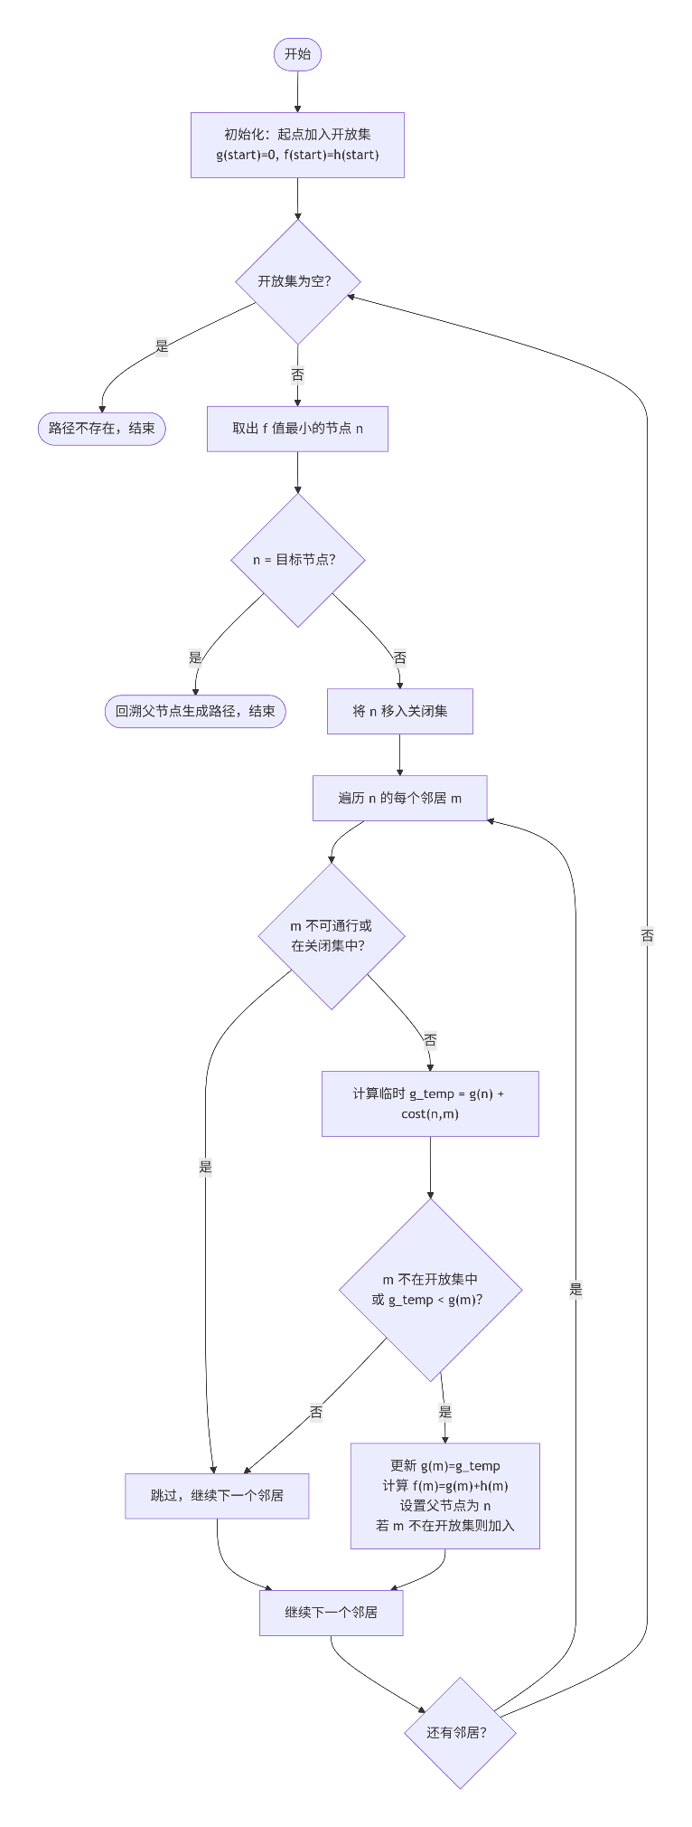
图2.1 A*算法搜索流程示意图
- 启发函数的性质
启发函数 h(n) 的设计对 A*算法的性能与最优性影响很大。有两个重要性质：
一是可采纳性（Admissibility）：若 h(n) 始终不大于从 n 到目标的实际最小代价，则 A*算法保证找到最短路径。例如在网格地图中，曼哈顿距离（忽略障碍物）就是可采纳的启发函数。
二是一致性（Consistency）：若对于任意节点 n 及其后继 m，满足$h(n) ≤ cost(n, m) + h(m)$，则启发函数是一致的。一致的启发函数必然是可采纳的，还能让算法运行地更高效。

- 算法特点
A*算法的主要优点包括：
最优性：当启发函数可采纳时，找到的路径一定是最短路径。
高效性：相比Dijkstra算法，A*利用启发信息大幅减少了搜索节点数量。
灵活性：可根据不同问题选择不同的启发函数和移动代价模型。

该算法已在机器人导航、游戏AI、地理信息系统等领域得到广泛应用，也是本研究细胞避障路径规划的理论基础。

启发函数的选择与应用
启发函数 h(n) 是 A*算法的核心组成部分，它的设计直接影响搜索效率和最终路径的质量。在实际应用中，选择哪种启发函数还需要看环境模型和移动的约束，在两者之间做个均衡。

1.常见启发函数及其特点
曼哈顿距离（Manhattan Distance）
该启发函数适用于四连通网格（允许上下左右四个方向移动）。其计算公式为：
$$\begin{aligned}h\left(n\right)=\left|x1-x2\right|+\left|y1-y2\right|\#（2.4）\end{aligned}$$

其中（$x_{1},y_{1}$）和（$x_{2},y_{2}$）分别为当前节点与目标节点的坐标。曼哈顿距离具有可采纳性和一致性，计算简单；但缺点是不考虑对角线移动。

欧几里得距离（Euclidean Distance）
该启发函数适用于任意方向连续移动。其计算公式为：

$$\begin{aligned}h\left(n\right)=\sqrt{{\left(x_{1}-x_{2}\right)}^{2}+{\left(y_{1}-y_{2}\right)}^{2}}\#（2.5）\end{aligned}$$

其中（$x_{1},y_{1}$）和（$x_{2},y_{2}$）分别为当前节点与目标节点的坐标。欧几里得距离更接近实际直线距离，但计算量稍大；在网格地图中，若允许对角线移动，该启发函数可能不满足可采纳性（会高估实际代价），因此需适当调整或结合其他启发函数使用。

对角线距离（Diagonal Distance）
该启发函数适用于八连通网格（允许四方向和对角线移动）。其计算公式为：

$$\begin{aligned}h\left(n\right)=max\left(\left|x1-x2\right|,\left|y1-y2\right|\right)\#（2.6）\end{aligned}$$

$$\begin{aligned}h\left(n\right)=\left|x_{1}-x_{2}\right|+\left|y_{1}-y_{2}\right|+\left(\sqrt{2}-2\right)⋅\min\left(\left|x_{1}-x_{2}\right|,\left|y_{1}-y_{2}\right|\right) \#（2.7）\end{aligned}$$

式中（$x_{1},y_{1}$）和（$x_{2},y_{2}$）分别为当前节点与目标节点的坐标。这个距离代表允许对角线移动时所需的最小步数（假设对角线移动与水平、垂直移动的代价相同）。它的优点是能精确估计八方向移动的步数，缺点是公式稍复杂，如果对角线移动的代价为$\sqrt{2}$，那就需要使用更精确的公式。

2.启发函数的可采纳性与一致性
可采纳性：要求 h(n) ≤ 实际最小代价。可采纳的启发函数保证 A*算法找到最短路径。例如，在四方向网格中，曼哈顿距离是可采纳的；但欧几里得距离如果直接用于网格，会高估对角线移动的代价，从而可能破坏可采纳性。
一致性：满足三角不等式 $h(n) ≤ cost(n,m) + h(m)$。一致的启发函数可确保算法高效且无需重新计算。

3.启发函数的选择原则
选择启发函数时，可以根据不同目标来取舍。如果追求最优性，就选可采纳且尽可能大的启发函数（越接近真实代价越好），这样能减少搜索节点数。如果更看重速度，可以牺牲最优性，用非可采纳的启发函数（比如把欧几里得距离乘上一个大于1的系数），但路径可能就不是最短的了。另外，还要根据移动代价模型来匹配：四方向网格用曼哈顿距离，八方向网格用对角线距离，自由连续空间用欧几里得距离。

光镊技术简介

光镊的基本原理
光镊（Optical Tweezers）利用高度聚焦的激光束产生光阱力，可以非接触、无损伤地捕获和操控微观粒子，是一种非常精密的操控技术。它的核心物理机制来源于光与物质之间的动量传递。当一束激光被高数值孔径的物镜聚焦后，焦点附近会形成很强的光强梯度。在这种光场中，微粒会受到两种力的作用：
梯度力（Gradient Force）：由于光强分布不均匀，微粒在高光强区域受到的折射力较大，在低光强区域较小，因此会被拉向光强最大的焦点中心。梯度力指向光阱中心，是形成光阱捕获的主要作用力。

散射力（Scattering Force）来自光子与微粒之间的动量交换，沿着光束传播方向推动微粒。通常情况下，散射力会让微粒顺着光束方向移动；但在高度聚焦的光束中，梯度力会远远超过散射力，从而把微粒稳定地束缚在焦点附近。

当梯度力足以战胜散射力及其他扰动力（如布朗运动、流体阻力）时，微粒便会被稳定地捕获在光阱里，从而形成三维光学势阱。这时，只需移动激光焦点或改变光束方向，就能对捕获的微粒进行精确操控。

光镊系统通常由激光器、光束扩束器、高数值孔径物镜、照明光源、位置检测装置（如四象限光电探测器）以及显微成像系统等组成。其中，激光波长通常选择近红外波段（如1064 nm），以减少对生物样品的损伤。且由于其具有非接触、无损伤、高精度、可测力等突出优点，已被广泛应用于单细胞操控、生物大分子拉伸、细胞力学特性测量、胶体粒子组装等领域。在细胞操控方面，光镊能够捕获并移动单个细胞，或将细胞固定在指定位置进行长时间观测，为细胞层面的微操作提供了理想工具。

光镊在生物医学领域的应用
凭借非接触、无损伤、高精度以及对生物样本近乎无扰动的特点，光镊技术已成为生物医学研究的重要工具，广泛应用于细胞操控、分子生物学、组织工程等领域。
1.单细胞操控与分选
光镊可以捕获并移动单个细胞，从而把特定的目标细胞分离出来。在微流控芯片里，光镊能从混合样本中挑出目标细胞，供后续培养、扩增或单细胞测序使用。跟传统的机械式分选比起来，光镊不用直接接触细胞，能减少细胞损伤和污染的风险。

2.细胞力学与生物流变学研究
光镊还能用来测量细胞的形变、黏附力、膜弹性等力学参数。比如，把微珠贴在细胞表面，然后用光镊去拉它，同时记录细胞的力学响应。这种方法可以帮助我们了解细胞骨架结构、细胞膜的流动性，以及病理状态下细胞力学特性的变化。

3.生物大分子与分子相互作用研究
光镊能够拉伸 DNA、RNA、蛋白质等单分子，进而测定分子的弹性模量以及折叠/去折叠的动力学特性。具体做法是：用光镊捕获两个分别携带生物大分子的微球，通过控制它们靠近或分离，来定量研究受体-配体结合、酶-底物相互作用等过程。这种技术为探索生命过程的分子机制提供了直接的测量工具。

4.光镊辅助显微手术与基因转染
在细胞内进行亚显微结构操作，如将靶向纳米颗粒、外源基因或药物定点导入特定细胞区域，实现单细胞水平的基因转染或微手术。该技术为研究细胞内动态过程和个体化治疗提供了平台。

总的来说，光镊技术现在已经成了生物医学领域一个多功能的工具，从单分子到细胞，从基础研究到临床前应用都能用得上。这些应用为本文的细胞操控提供了技术基础，后续的实验方案设计也会参考这些原理。

本章小结
这一章我们梳理了几个关键的理论基础：YOLO目标检测算法的原理和演进，迁移学习的基本概念和实现方式，A*路径规划中启发函数的设计和搜索流程，以及光镊技术的物理机制和生物医学应用。这些内容为后续构建细胞识别模型和设计避障路径规划提供了必要的技术支持。

细胞识别模型的设计与训练
本章围绕外周血细胞图像中8类目标细胞和红细胞的识别任务，详细阐述数据集的构建与增强过程、基于YOLOv8的模型训练策略以及针对类别不平衡问题的改进方法。最终通过消融实验验证所提策略的有效性。

数据集构建
本研究获取了一个公开的外周血细胞图像数据集 PBC labelling^{[22]}。该数据集已标注8类目标细胞，包括：嗜碱性粒细胞（Basophils）、嗜酸性粒细胞（Eosinophils）、成红细胞（Erythroblast）、B淋巴细胞、单核细胞（Monocytes）、血小板（Platelets）、淋巴细胞（lymphocytes）、中性粒细胞（neutrophils）。数据集的训练集、验证集、测试集分别包含1517、433、214张图像。该数据集未包含红细胞（erythrocyte）的标注，并且其数量远多于目标细胞（部分样本中红细胞约20个，目标细胞仅1个）。考虑到后续的路径规划过程中，所选取的目标细胞进行路径规划时要得到样本中所有细胞的位置，需要对红细胞进行补充标注。

为满足本研究所涉及的路径规划需求，本研究在原始数据集的基础上，扩写数据集描述文件，利用LabelImg工具对红细胞进行补充标注。标注时遵循YOLO格式，按照数据集描述文件，将红细胞类别固定为第9类（类别$ID=8$），并预先设置predefined_classes.txt文件固定类别顺序（前8类与原始数据集一致），以避免标注过程中类别列表被自动重写。标注完成后，对数据集进行了清洗，剔除了部分模糊、标注错误或图像质量不合格的样本及其对应的标签文件，保证了数据集的有效性。

最终得到增强版数据集 PBC labelling Extended^{[23]}，其训练集、验证集、测试集分别包含1372、356、182张图像。所有标注文件均为YOLO格式的文本文件，每行包含类别ID、归一化的中心坐标($x_{center},y_{center}$)以及归一化的宽度和高度(width, height)。该增强版数据集为后续细胞识别模型的训练与评估提供了可靠的数据基础。

为直观了解数据集中各类别的标注情况，训练前通过YOLOv8框架生成了标签分布图（labels），如图3.1所示。从图3.1可以看出，左上角子图展示了各类别的标注框数量，其中红细胞（类别8）的标注框数量远多于其他8类目标细胞，呈现严重的类别不平衡现象（部分样本约20:1）；右上角子图显示了标注框中心点在图像平面上的分布，大致均匀；左下角子图给出了标注框的宽度与高度分布，表明细胞尺寸存在一定差异；右下角子图则展示了标注框的宽高比分布。该图直观证实了数据集中红细胞占绝对多数的特点，为后续引入下采样平衡策略提供了直接依据。

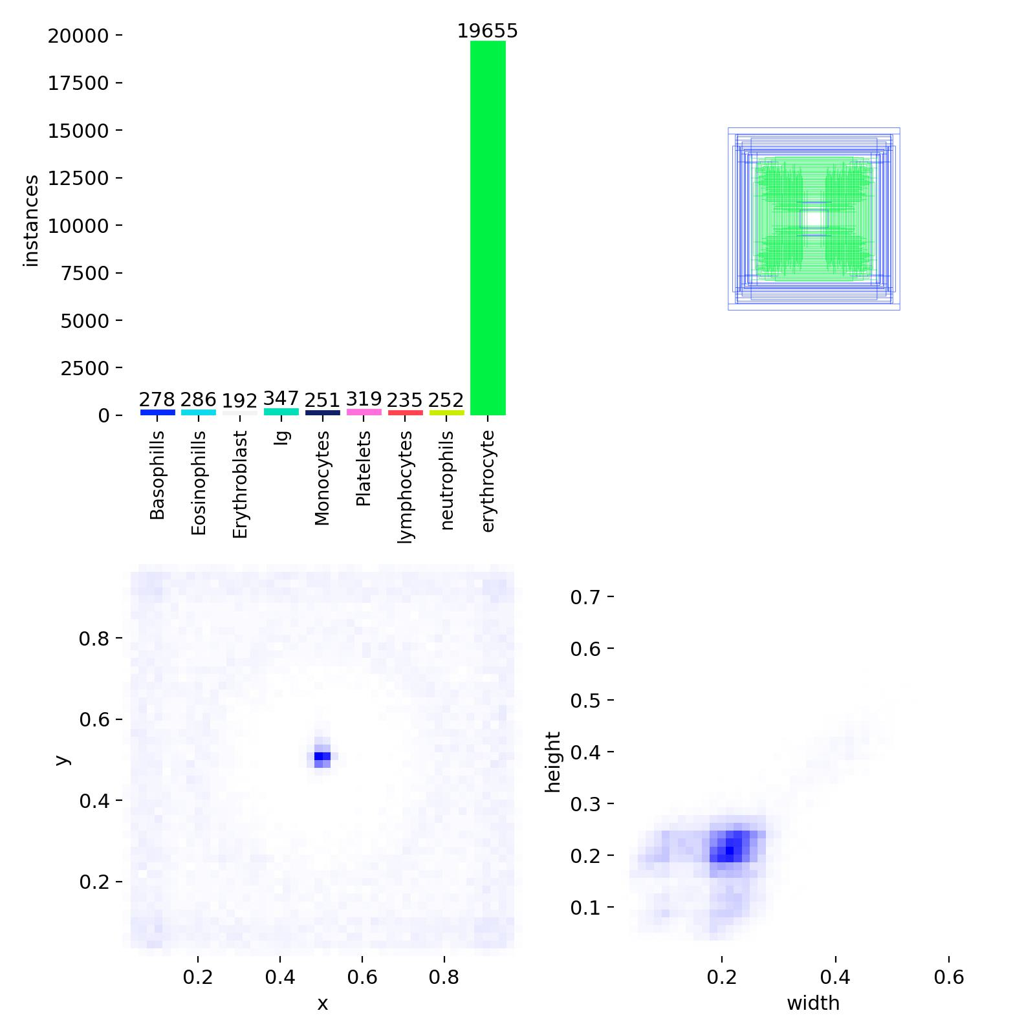

图3.1 训练集标签分布图labels

本研究所用的增强版数据集 PBC labeling Extended 已公开存储在 Zenodo 数据仓储中，访问地址为：https://doi.org/10.5281/zenodo.20114049。

基线模型与评价指标

基线模型
本研究选择 YOLOv8n 作为基线模型。YOLOv8n是Ultralytics YOLO系列中最轻量级的版本，其网络结构采用C2f模块、解耦检测头（Decoupled Head）以及无锚框（Anchor-Free）设计，在保持较高检测精度的同时具有推理速度快、参数量小的特点，适合医学图像处理等资源受限场景。模型采用官方提供的预训练权重文件 yolov8n.pt，该权重在COCO数据集上训练得到，具备丰富的通用视觉特征提取能力。选择该模型作为基线，旨在利用迁移学习快速适应外周血细胞检测任务。

评价指标
为全面评估细胞识别模型的性能，本研究采用目标检测领域通用的评价体系，包括精确率（Precision）、召回率（Recall）、F1分数、平均精度（AP）及均值平均精度（mAP）等定量指标，并利用YOLOv8训练过程中自动生成的多类可视化图表进行辅助分析。
1.精确率、召回率与F1分数
精确率衡量模型预测为正的样本中真正为正的比例，召回率衡量真实正样本中被正确检测出的比例，其定义如下：

$$\begin{aligned}Precision=\frac{TP}{TP+FP}\#（3.1）\end{aligned}$$
$$\begin{aligned}Recall=\frac{TP}{TP+FN}\#（3.2）\end{aligned}$$

其中，TP为正确检测出的目标框数量，FP为误检框数量，FN为漏检目标数量。F1分数是精确率与召回率的调和平均：

$$\begin{aligned}F1=2×\frac{Precision×Recall}{Precision+Recall}\#（3.3）\end{aligned}$$

模型训练完成后，YOLOv8生成精确率随置信度阈值变化的曲线（BoxP_curve）、召回率随置信度阈值变化的曲线（BoxR_curve）以及F1分数随置信度阈值变化的曲线（BoxF1_curve），分别如图3.2、图3.3、图3.4所示。从这些曲线中可以选择合适的置信度阈值以平衡误检与漏检。例如，在实际应用中可选取使F1分数最高的阈值作为默认置信度。
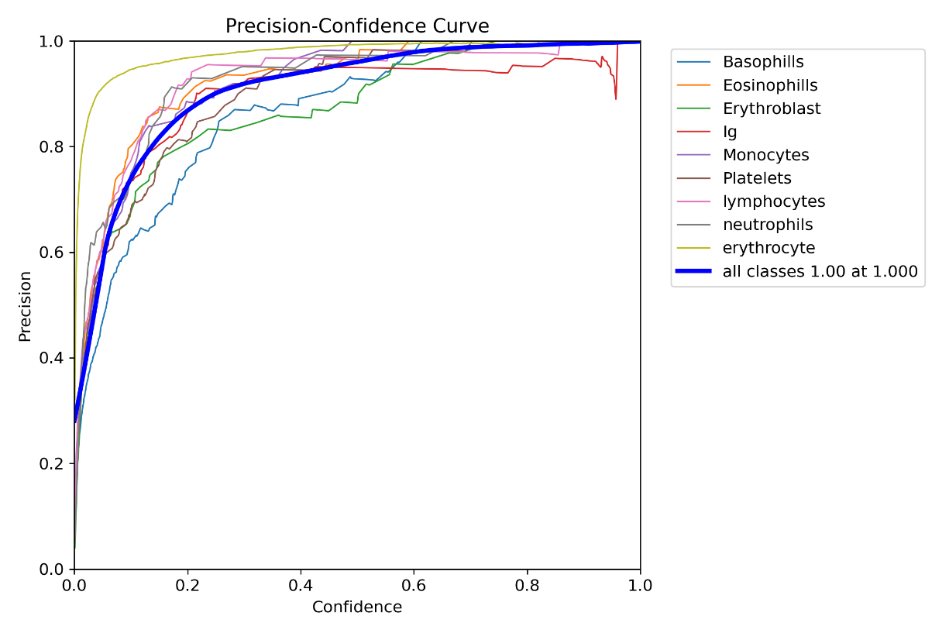
图3.2 第二阶段精确率-置信度曲线BoxP_curve
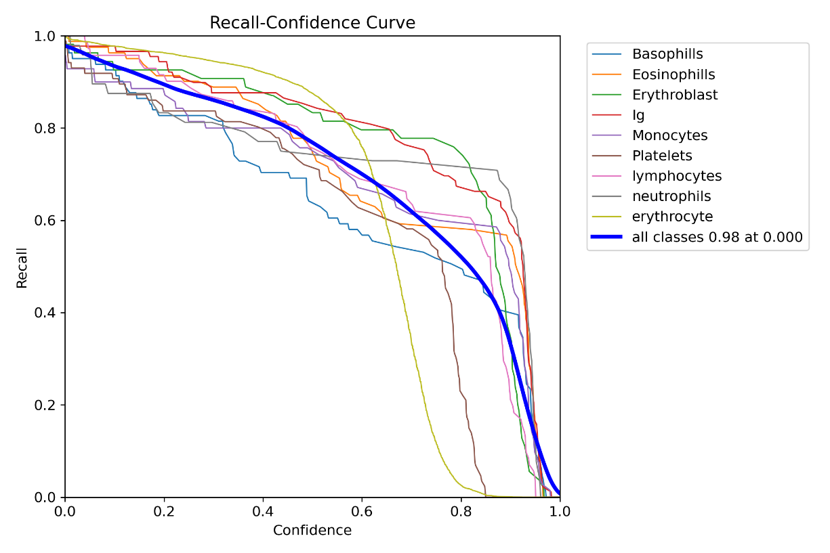
图3.3 第二阶段召回率-置信度曲线BoxR_curve

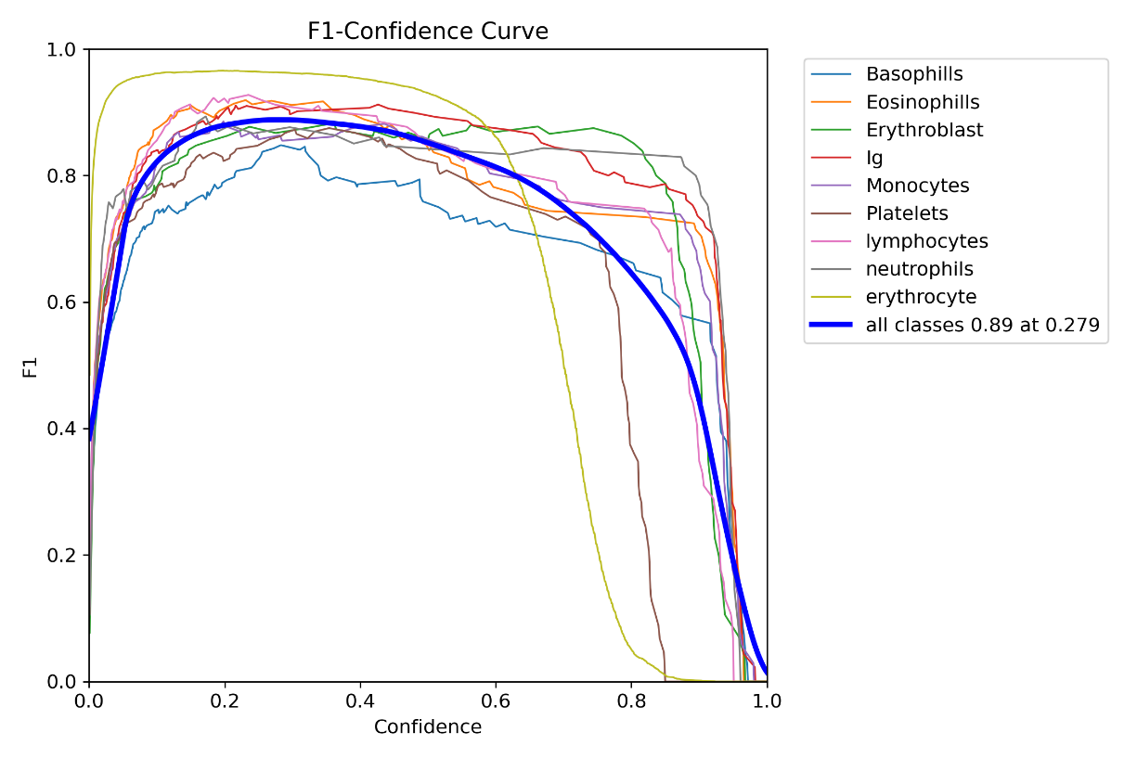
图3.4 第二阶段F1分数-置信度曲线BoxF1_curve

2.平均精度与均值平均精度
平均精度（AP）定义为精确率-召回率（PR）曲线下的面积，能够综合反映模型在不同置信度阈值下的性能。所有类别AP的均值即为均值平均精度（mAP）。本文遵循COCO评价标准，主要报告两个指标：
mAP50：IoU阈值设为0.5时的mAP，反映模型的基础检测能力。
mAP50-95：对IoU阈值从0.5至0.95（步长0.05）共10个阈值分别计算mAP后的平均值，该指标对边界框的精细定位要求更为严格。

模型训练过程中生成的精确率-召回率曲线（BoxPR_curve）如图3.5所示，曲线下的面积即为各类别的AP值，如图注所示。该曲线越靠近右上角，表明模型在保持高召回率的同时仍能维持高精确率，性能越好。图中标注了每类及所有类别的AP值。

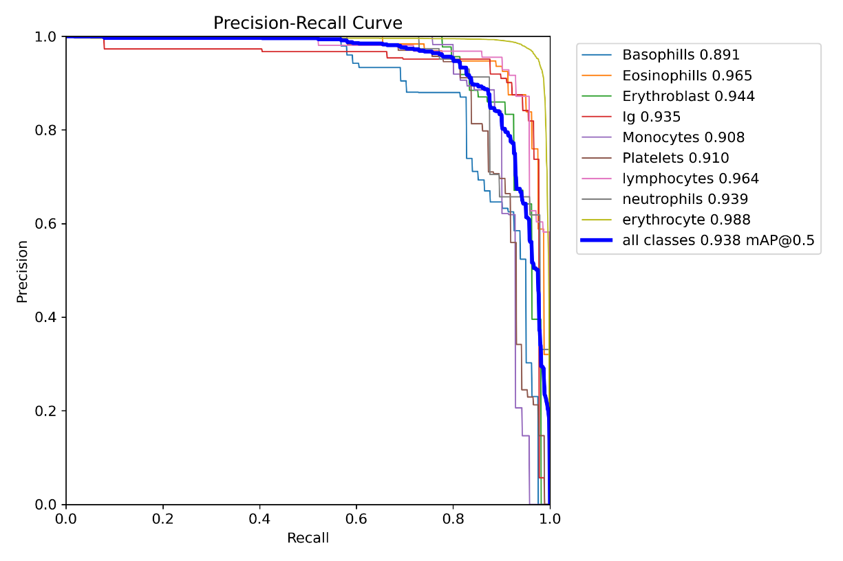
图3.5 第二阶段精确率-召回率曲线BoxPR_curve

3.混淆矩阵
混淆矩阵可以直观展示各类别之间的预测错误分布。模型输出的标准混淆矩阵（confusion_matrix）及其归一化版本（confusion_matrix_normalized）如图3.6和图3.7所示。在混淆矩阵中，行表示真实类别，列表示预测类别，对角线元素表示正确分类的样本数（或比例），非对角线元素反映误检和漏检情况。通过分析混淆矩阵可以识别模型易混淆的细胞类型，为后续优化提供依据。

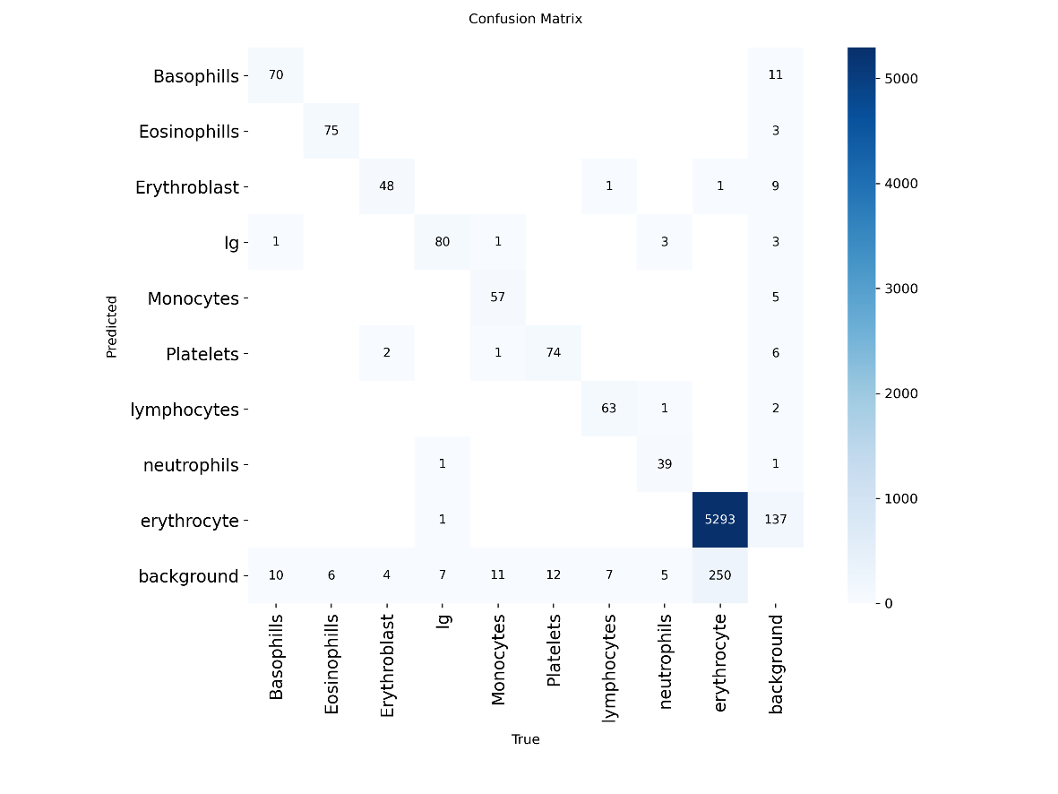
图3.6 第二阶段混淆矩阵confusion_matrix
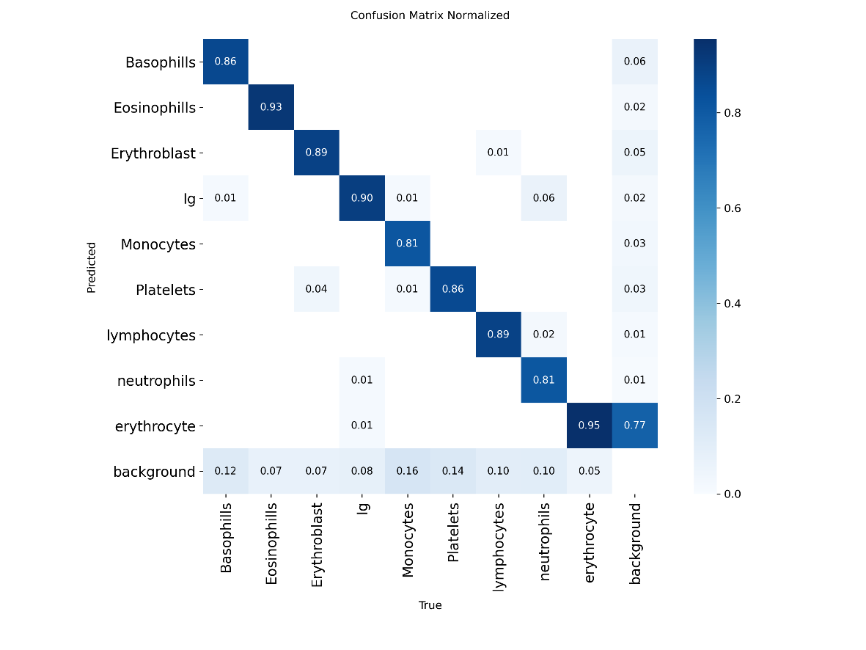
图3.7 第二阶段归一化混淆矩阵confusion_matrix_normalized

两阶段类别增量学习策略
考虑到数据集部分样本中红细胞与8类目标细胞（原始数据集）数量占比高达20:1，直接使用增强版数据集（9类）通过yolov8n.pt做迁移学习会导致模型严重偏向红细胞（多数类），本研究采用两阶段类别增量学习（Class-Incremental Learning, CIL）策略。该策略的核心思想是：先利用仅包含8类目标细胞的原始数据集训练一个高精度基线模型，充分学习8类目标细胞（不包括红细胞）的特征；然后以此模型为预训练权重，降低学习率，在补充了红细胞标注的增强版数据集上进行微调，在不遗忘原有8类的基础上做类别增量学习以新增红细胞类别。此外，为进一步缓解微调阶段检测头仍被红细胞样本主导的问题，还在数据加载时引入了下采样平衡策略。

第一阶段：8类目标细胞检测模型训练
第一阶段的目标是利用原始公开数据集（PBC labeling，仅包含8类目标细胞）训练一个高精度的基线检测模型，为后续类别增量学习提供可靠的预训练权重。

以YOLOv8n为基线模型，采用官方提供的COCO预训练权重 yolov8n.pt 作为初始预训练模型做迁移训练。训练配置如下：输入图像尺寸 $imgsz=640$，批处理大小 $batch=16$，初始学习率 $lr0=0.01$，动量 $momentum=0.937$，权重衰减 $weight_decay=0.0005$，优化器自动选择。数据增强采用 Mosaic（$mosaic=1.0$）和随机水平翻转（$fliplr=0.5$），$close_mosaic=10$ 即在最后10个epoch关闭Mosaic增强。训练共50个epoch，工作线程数 $workers=1$。其余超参数保持YOLOv8默认值。

训练过程中记录损失值与精度变化，其训练过程损失与精度曲线如图3.8所示。从图中可以看出，训练损失在前30个epoch快速下降，之后趋于平稳，mAP50同步上升并最终稳定在较高水平。图3.9展示了训练批次中的样本图像（含Mosaic增强效果），体现了数据增强带来的样本多样性。最终模型在原始验证集上的 mAP50 达到 0.941，满足需求，故而将本次训练得到的最佳权重文件，作为第二阶段类别增量学习的预训练模型。图3.10展示了第一阶段验证集的真实标注与预测结果的示例。图3.11展示了第一阶段模型的精确率-召回率曲线BoxPR_curve。

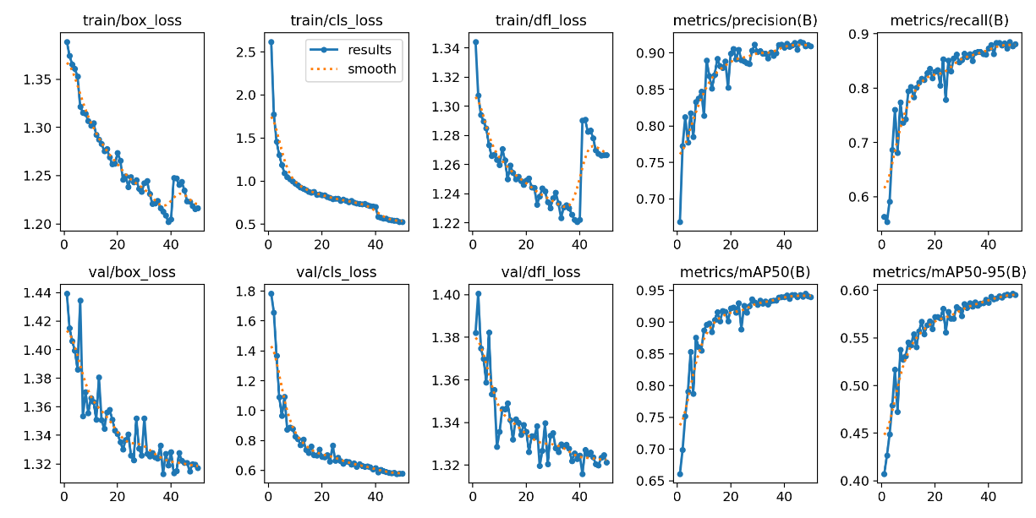
图3.8 第一阶段训练过程损失与精度曲线results
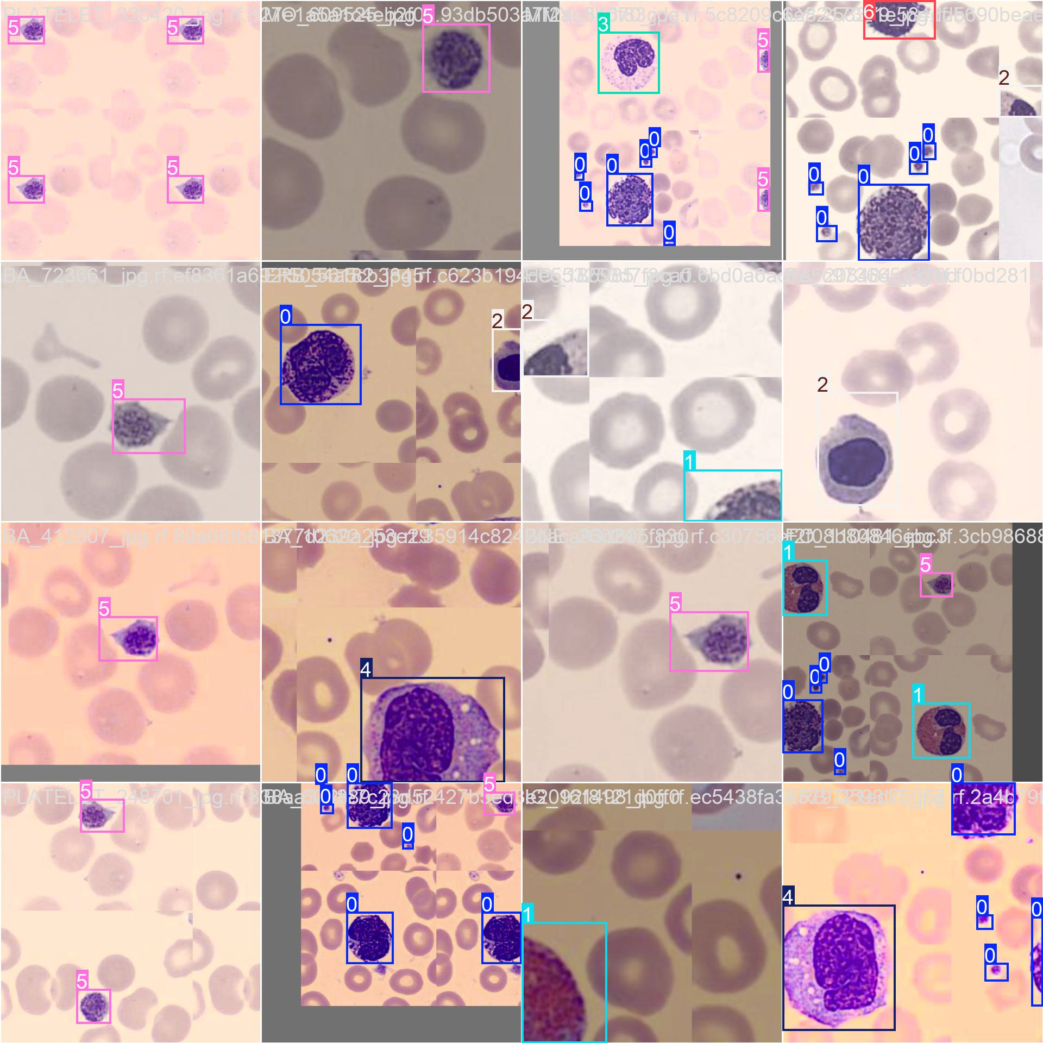
图3.9 第一阶段训练批次样本示例train_batch0

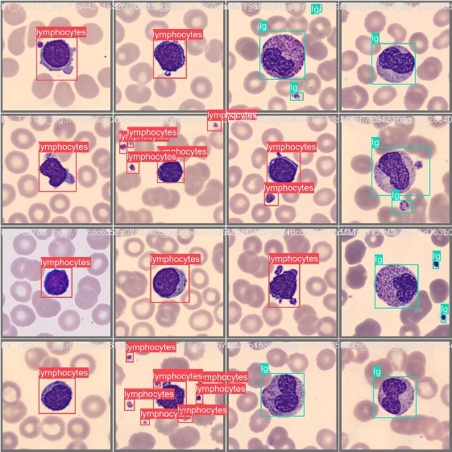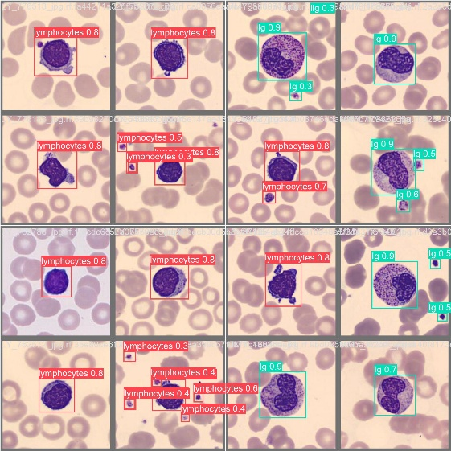

图3.10 第一阶段验证集预测结果示例（左：真实标注，右：模型预测）

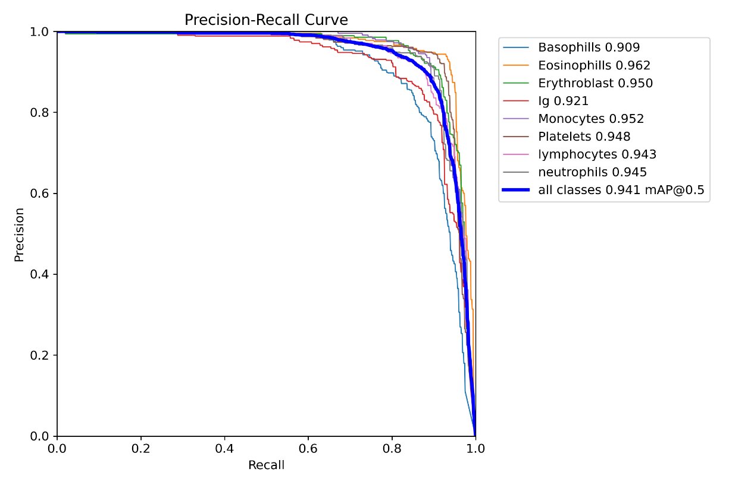
图3.11 第一阶段精确率-召回率曲线BoxPR_curve

第二阶段：冻结主干与下采样协同微调
第二阶段的目标是在第一阶段所得模型的基础上，通过迁移学习将红细胞类别增量加入检测体系，并引入下采样策略以缓解类别不平衡问题，使模型能够同时高精度识别8类目标细胞和红细胞。

将第一阶段训练得到的最佳模型作为预训练权重，在增强版数据集（PBC labeling Extended）上做类别增量学习。为避免破坏第一阶段已学到的目标细胞特征，采用冻结主干网络策略（$freeze=10$），仅训练检测头，使模型快速学习红细胞特征。同时，为缓解每个训练批次中红细胞样本远多于目标细胞（约20:1）导致的梯度偏差问题，在数据加载阶段引入下采样策略：自定义数据集类 BalancedYOLODataset，考虑到降低了学习率，对每张图像中的红细胞标注进行随机下采样时取每张图像最多保留12个红细胞，目标细胞标注全部保留；并自定义训练器 CustomTrainer 使用该数据集。训练配置如下：输入图像尺寸 $imgsz=640$，批处理大小 $batch=16$，初始学习率$lr0=0.001$（较第一阶段降低10倍），动量 $momentum=0.937$，权重衰减 $weight_decay=0.0005$，优化器自动选择。采取关闭数据增强（$mosaic=0.0$）和随机水平翻转（$fliplr=0.5$），并在最后10个epoch关闭Mosaic增强（$close_mosaic=10$）。训练共进行50个epoch，工作线程数 $workers=8$，其余超参数保持YOLOv8默认值。

这里引入关于下采样阈值的调整与分析过程，初步实验将下采样阈值设为 max_red_cells_per_image=3，虽获得了 mAP50=0.937 的模型，但混淆矩阵显示大量红细胞被漏检，判别为背景（背景行红细胞列值接近1.0）。分析认为原因有三：第二阶段学习率降至0.001（降低10倍），梯度更新幅度变小；数据增强（尤其Mosaic、随机缩放）导致部分红细胞在增强后丢失，使下采样后实际保留的红细胞数量更少；红细胞与目标细胞比例高达20:1，阈值3过于激进，模型对红细胞特征学习不足，转而将数据集中大量红细胞误判为背景。类比而言，学习率控制参数更新的“步长”，下采样控制每个batch中红细胞对梯度贡献的“步数”。为平衡步长与步数的协同，将下采样阈值提高至12，并关闭几何增强（保留颜色抖动等），最终模型混淆矩阵恢复正常，mAP50提升至0.938，且目标细胞AP超过0.89，更接近0.90，均衡性更优。

训练过程中记录损失值与精度变化，其训练过程损失与精度曲线如图3.12所示。从图中可以看出，损失曲线平稳下降，mAP50稳步上升接近0.94，表明下采样策略有效平衡了类别梯度。图3.13展示了验证集中的真实标注与模型预测结果对比，可见模型能准确识别红细胞与各类目标细胞。最终模型在验证集上的 mAP50 达到 0.938，较未使用下采样的同类模型（0.931）有明显提升。实验结果表明，冻结主干网络与下采样策略协同作用，在成功新增红细胞类别的同时，有效保持了对原有8类目标细胞的高检测精度。
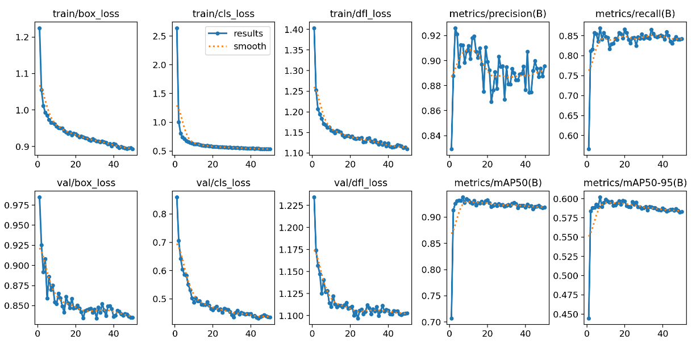

图3.12 第二阶段训练过程损失与精度曲线results

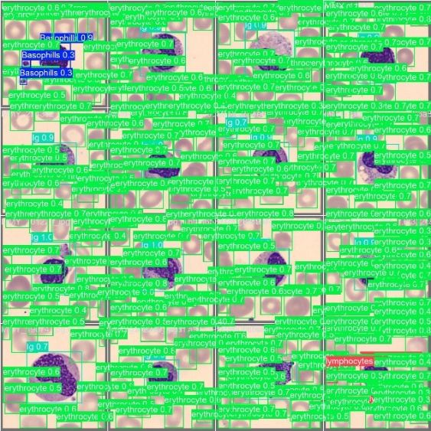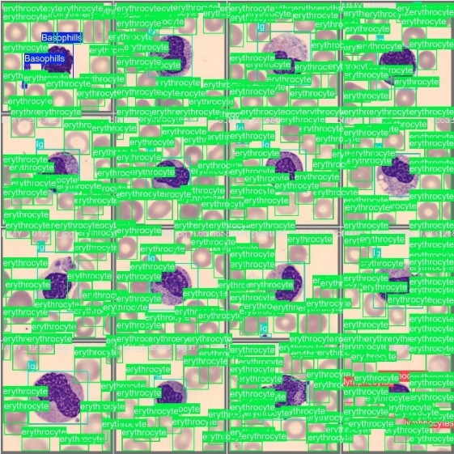

图3.13 第二阶段验证集预测结果示例（左：真实标注，右：模型预测）

消融实验与结果分析
为系统评估冻结主干和下采样策略对9类细胞检测性能的影响，设计了四组消融实验。所有实验均以第一阶段8类模型（mAP50=0.941）为预训练权重，在增强版数据集上训练50个epoch，超参数保持一致，仅改变“是否冻结主干”和“是否下采样”（下采样阈值为每图最多保留12个红细胞，该值经预实验确定为最佳平衡点）。四组策略及其在验证集上的各类别AP和整体mAP50如表3.1所示。由该表可得以下结论：

冻结主干的有效性：对比策略D与C（均无下采样），冻结主干（D）的目标细胞AP普遍高于不冻结主干（C），例如Basophills（0.889，相较于C的0.859）、Erythroblast（0.914，相较于C的0.911）、neutrophils（0.918，相较于C的0.941）等；红细胞AP略有下降（0.991，相较于C的0.992）。这表明冻结主干能够有效保护原有8类目标细胞特征，防止在微调过程中被红细胞样本过度覆盖，是类别增量学习中保留旧知识的必要手段。

下采样的作用：对比策略D与B（均冻结主干），引入下采样（每图最多12个红细胞）后，目标细胞的AP普遍提升：Basophills（0.891，相较于D的0.889）、Erythroblast（0.944，相较于D的0.914）、lymphocytes（0.964，相较于D的0.932）等，红细胞AP略有下降（0.988，相较于D的0.991）但仍保持在0.98以上。与先前过于激进的下采样（每图仅3个红细胞）相比，适度下采样（12个）避免了数据集中大量红细胞未被识别出来的问题，使模型在平衡类别的同时维持了较高的分类准确率。

最终模型的选择：策略A（不冻结+下采样）取得了最高整体mAP50（0.939），但其Basophills的AP仅为0.879，低于0.88，类别间性能不够均衡。策略B（冻结+下采样）的mAP50为0.938，所有目标细胞的AP均高于0.89，最低的Basophills为0.891，显示更好的类别均衡性。因此，本文最终选用策略B（冻结主干+适度下采样，每图最多12个红细胞）作为最优模型，该方案在保持红细胞高召回率的同时，兼顾了各类目标细胞的检测精度。

不冻结主干的代价：策略C（不冻结+不下采样）虽然整体mAP50为0.936，但其红细胞AP高达0.992，而部分目标细胞AP显著下降（例如Basophills仅为0.859，低于策略D的0.889）。这说明不冻结主干时模型会过度学习红细胞，导致对原有目标细胞的灾难性遗忘，即使整体mAP看似尚可，但类别内性能极不均衡。

混淆矩阵分析：图3.14和图3.15分别展示了下采样阈值为3的混淆矩阵及其归一化混淆矩阵，图3.16和图3.17分别展示了下采样阈值为12（策略B）的混淆矩阵及其归一化混淆矩阵。采用下采样阈值3时，归一化混淆矩阵非对角线元素高亮，模型将大量背景误判为红细胞；后将阈值提高至12并关闭几何增强，漏检显著减少，对角线集中度提升，进一步验证了适度下采样在纠正类别偏见方面的有效性。

表3.1 不同策略下各类别的 AP 及整体 mAP50 对比
策略 | Basophills | Eosinophills | Erythroblast | Ig | Monocytes | Platelets | lymphocytes | neutrophils | erythrocyte | mAP50
A（不冻结+下采样） | 0.879 | 0.959 | 0.926 | 0.935 | 0.950 | 0.922 | 0.940 | 0.947 | 0.989 | 0.939
B（冻结+下采样） | 0.891 | 0.965 | 0.944 | 0.935 | 0.908 | 0.910 | 0.964 | 0.939 | 0.988 | 0.938
C（不冻结+不下采样） | 0.859 | 0.962 | 0.911 | 0.939 | 0.954 | 0.920 | 0.941 | 0.941 | 0.992 | 0.936
D（冻结+不下采样） | 0.889 | 0.969 | 0.914 | 0.920 | 0.939 | 0.909 | 0.932 | 0.918 | 0.991 | 0.931

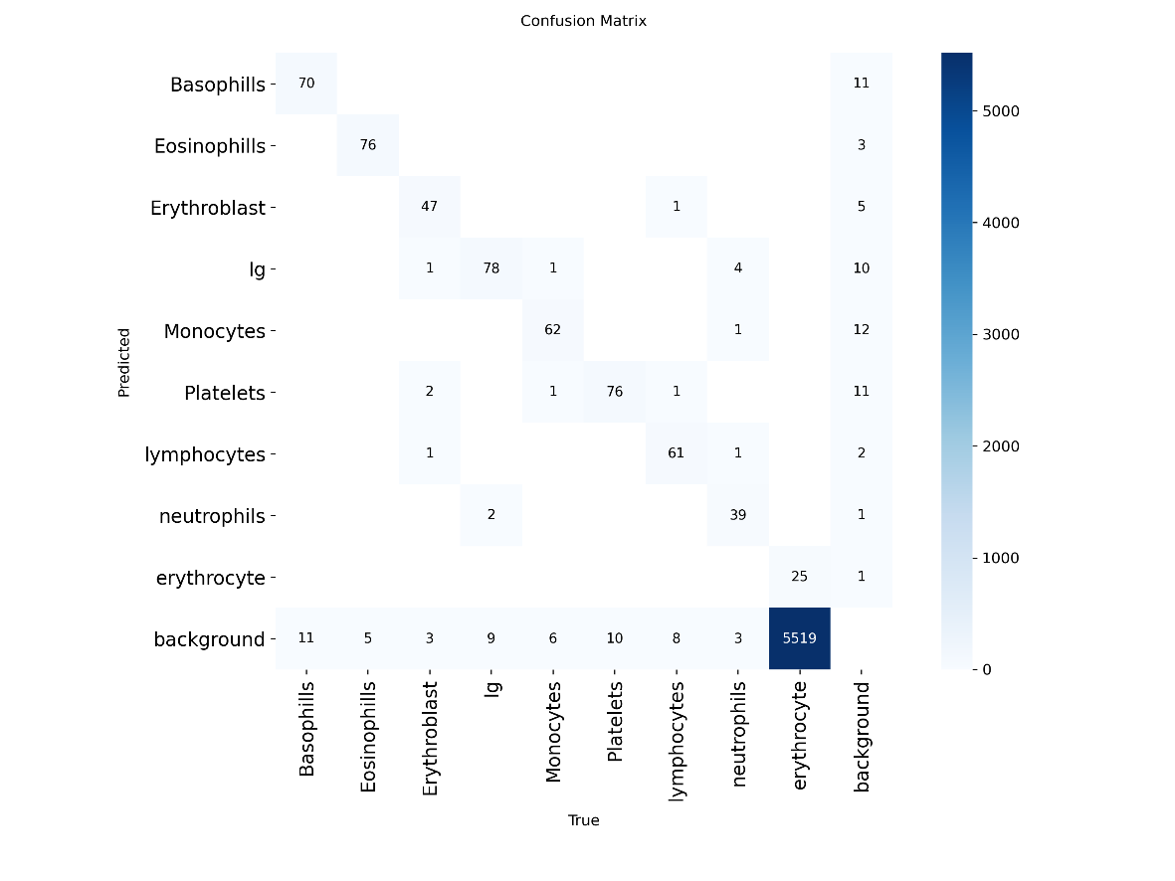
图3.14 下采样阈值为3的混淆矩阵
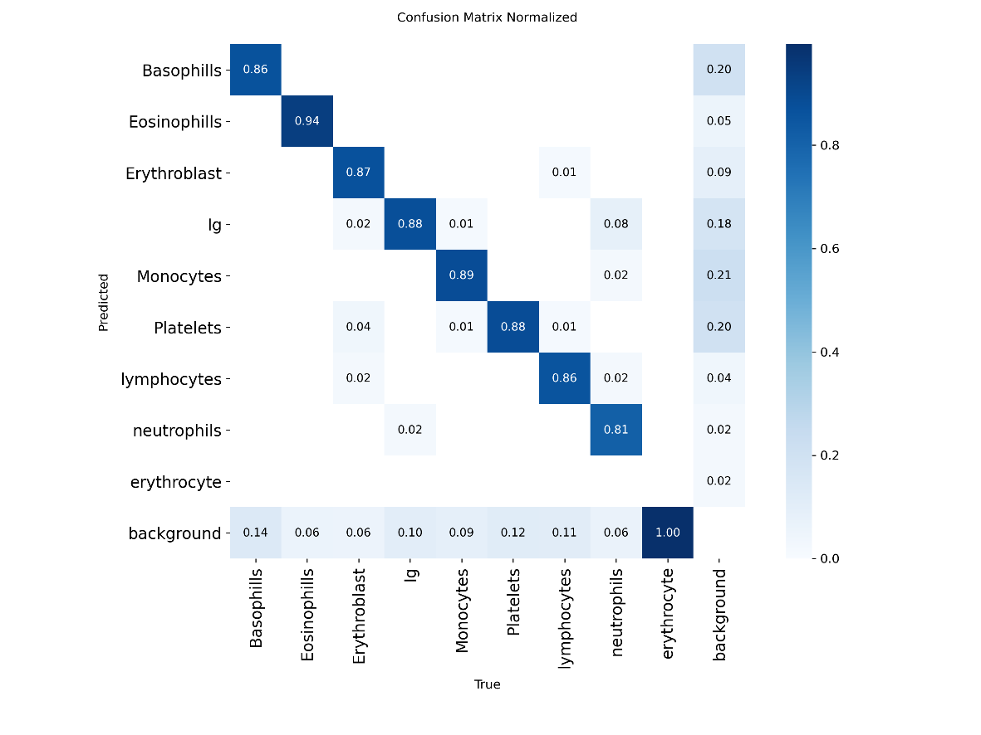
图3.15 下采样阈值为3的归一化混淆矩阵

图3.16 下采样阈值为12（策略B）的混淆矩阵

图3.17 下采样阈值为12（策略B）的归一化混淆矩阵

本章小结
本章围绕外周血细胞图像中8类目标细胞和红细胞的识别任务，开展了数据集构建、模型训练与消融实验等工作。在公开数据集 PBC labeling 的基础上，补充红细胞标注并进行数据清洗，构建了增强版数据集 PBC labeling Extended，为9类细胞检测提供了数据基础。并以 YOLOv8n 为基线模型，采用两阶段类别增量学习策略：第一阶段利用原始8类数据集训练高精度基线模型（$mAP50=0.941$）；第二阶段通过冻结主干网络（$freeze=10$）并引入下采样策略（每张图像最多保留12个红细胞），在增强版数据集上微调，最终模型在验证集上的 mAP50 达到 0.938，同时保持了原有8类目标细胞和红细胞的高检测精度。消融实验对比了不同策略的性能，验证了冻结主干对保护旧类别知识的关键作用以及下采样对缓解类别不平衡的有效性。需要补充一点：下采样阈值对模型性能影响敏感，不同数据集需单独调优。本章所提模型为后续细胞避障路径规划提供了可靠的感知基础。

基于A*算法的细胞避障路径规划
本章基于前一章细胞识别结果，设计并实现面向光镊操控的细胞避障路径规划方法。首先构建栅格化环境地图，将检测到的细胞抽象为圆形障碍物；然后引入软约束碰撞容忍模型以适应细胞变形特性，并采用A*算法在栅格空间中搜索最短避障路径；最后开发交互式可视化系统，支持用户拖拽移动细胞、实时显示路径及自动保存路径点。通过上述内容，为光镊自动化细胞移动提供可行的规划方案。

环境地图构建

栅格地图划分与分辨率确定
为将连续的图像空间转化为离散的搜索空间，采用栅格法对环境进行建模。设输入图像尺寸为 W × H（像素），选择栅格边长 g（像素），则栅格地图的规模为：

$$\begin{aligned}\text{rows}=\left\lceil H/g\right\rceil \#（4.1）\end{aligned}$$
$$\begin{aligned}\text{cols}=\left\lceil W/g\right\rceil \#（4.2）\end{aligned}$$

每个栅格单元标记为“可通行”或“障碍物”。栅格分辨率过高会导致搜索节点数量剧增，降低规划效率；分辨率过低则可能丢失狭窄通道信息，导致路径不可行。因此，需要根据图像中目标的实际尺寸动态确定栅格边长。

本研究从细胞检测结果中获取所有细胞的半径集合 {r1, r2, ..., rN}，取最小半径 $r_{min}$，并按下式计算栅格边长：

$$\begin{aligned}g=α·r_{min}\#（4.3）\end{aligned}$$

其中α为比例系数。通过实验对比，取$α= 0.3$ 能够较好平衡路径规划精度与计算效率。例如，当最小细胞半径为15像素时，栅格边长约为5像素。该策略使栅格分辨率适应具体图像，避免了固定分辨率造成的偏差。采用上述划分后，每个细胞在栅格地图中占据若干个连续栅格，后续障碍物判断和路径搜索均在此离散空间中进行。

细胞障碍物建模与软约束碰撞模型

细胞圆形建模
为简化路径规划中的碰撞检测，将每个细胞等效为圆形障碍物。给定YOLO模型输出的检测框 ($x_{1},y_{1},x_{2},y_{2}$)，其中 ($x_{1},y_{1}$) 为左上角坐标，($x_{2},y_{2}$) 为右下角坐标。定义细胞的圆心坐标 ($c_{x}$, $c_{y}$) 为检测框的中心：

$$\begin{aligned}c_{x}=\frac{x_{1}+x_{2}}{2}\#（4.4）\end{aligned}$$
$$\begin{aligned}c_{y}=\frac{y_{1}+y_{2}}{2}\#（4.5）\end{aligned}$$

圆周半径 r 取检测框宽度和高度之较大值的一半：

$$\begin{aligned}r=\frac{\max\left(x_{2}-x_{1}, y_{2}-y_{1}\right)}{2}\#（4.6）\end{aligned}$$

该圆形模型具有以下优点：一是计算简单，仅需圆心坐标和半径即可描述细胞位置与大小；二是旋转不变性，无论细胞在图像中的朝向如何，圆形表示均一致；三是对光镊操控中细胞近似圆形的先验假设具有较好拟合。通过该建模，每个细胞在栅格地图中的占据区域可通过圆心和半径投影到离散栅格上，便于后续碰撞判断与路径搜索。

软约束碰撞容忍模型
传统路径规划通常采用“硬约束”模型，即要求障碍物之间、障碍物与路径之间保持严格无接触。但在细胞操控的实际场景中，细胞具有可变形性，光镊移动细胞时允许一定程度的挤压或轻微重叠。因此，本文提出一种软约束碰撞容忍模型，允许细胞在满足一定条件时发生有限重叠，以提升密集场景下的路径可达性。

设当前移动的细胞为 i，其圆心坐标为 ($c_{x}^{\left(i\right)},c_{y}^{\left(i\right)}$)，半径为 $r_{i}$；另一细胞 j 的圆心为 ($c_{x}^{\left(j\right)},c_{y}^{\left(j\right)}$)，半径为$r_{j}$。两细胞圆心之间的距离为：

$$\begin{aligned}d_{ij}=\sqrt{{\left(c_{x}^{\left(i\right)}-c_{x}^{\left(j\right)}\right)}^{2}+{\left(c_{y}^{\left(i\right)}-c_{y}^{\left(j\right)}\right)}^{2}}\#（4.7）\end{aligned}$$

在硬约束条件下，需满足 $d_{ij}≥r_{i}+r_{j}$ 才允许通行。本研究引入碰撞容忍阈值 $η$（$0 < η ≤ 1$），定义软约束碰撞条件为：

$$\begin{aligned}碰撞⟺d_{ij}<η⋅\left(r_{i}+r_{j}\right)\#（4.8）\end{aligned}$$

当 $d_{ij}≥η⋅\left(r_{i}+r_{j}\right)$时，视为安全可通行。通过实验对比，取 $η = 0.75$，即允许圆心距小于半径之和的75%时视为安全，相当于允许最大重叠不超过单边半径的25%。该阈值在保持路径安全性的前提下，显著提高了细胞密集或部分重叠场景下的路径规划成功率。

在实际路径规划中，当目标细胞移动到某个位置时，都需要用软约束模型检测该位置它是否会与任何其他细胞发生碰撞。若未发生碰撞，则该位置可通行；否则标记为障碍物。该模型不仅有效利用了细胞的变形特性，而且避免了因绝对无碰撞要求导致无解的情况，增强了系统的鲁棒性。

A*算法在细胞避障中的实现

启发函数选择
在栅格地图中，A*算法的搜索效率很大程度上取决于启发函数 h(n) 怎么设计。启发函数应满足可采纳性，也就是h(n) 不大于从节点 n 到目标节点的实际最小代价，以保证找到最短路径。同时，启发函数应尽可能接近真实代价，以减少搜索节点数。本研究采用的栅格地图允许四方向移动（上、下、左、右），相邻栅格之间的移动代价设为 1。因此，选择曼哈顿距离作为启发函数：

$$\begin{aligned}h\left(n\right)=\left|x_{n}-x_{\text{goal}}\right|+\left|y_{n}-y_{\text{goal}}\right|\#（4.9）\end{aligned}$$

这里 ($x_{n},y_{n}$) 为当前节点坐标，($x_{goal},y_{goal}$) 为目标节点坐标。曼哈顿距离在该移动模型下是可采纳且一致的，能够保证 A* 算法找到最短路径。此外，该函数计算简单，仅包含加法和绝对值运算，适合实时路径规划需求。

若采用欧几里得距离或对角线距离，则要么低估实际代价（导致搜索范围无意义扩大），要么可能破坏可采纳性（当对角线移动代价不为1时）。实验表明，在四方向栅格地图中，曼哈顿距离在搜索效率和路径最优性之间取得了最佳平衡。

搜索过程与碰撞检测
在栅格地图中，A*算法的通用搜索流程已在第2章（图2-1）中详细阐述。本节仅针对本研究的特定场景，补充在搜索前如何根据软约束碰撞模型标记障碍物，以及搜索过程中的参数设定。
- 障碍物栅格标记
在调用 A*算法之前，需根据当前选中的目标细胞$i$和其他细胞 $j$（$j ≠ i$）的软约束碰撞条件，预先标记所有不可通行的栅格。对于每个其他细胞$j$，计算其影响半径：

$$\begin{aligned}R_{\text{expand}}=η⋅\left(r_{i}+r_{j}\right)\#（4.10）\end{aligned}$$

其中 $r_{i}、r_{j}$ 分别为目标细胞和其他细胞的半径，$η = 0.75$ 为碰撞容忍阈值。以细胞 $j$ 的圆心为中心、$R_{expand}$ 为半径的圆形区域所覆盖的栅格均标记为障碍物（不可通行）。起始栅格和目标栅格不会被标记，以确保路径的起点和终点有效。

- A* 搜索参数
移动模型：允许四方向移动（上、下、左、右），相邻栅格间的移动代价为 1。
启发函数：采用曼哈顿距离（见4.3.1节），保证可采纳性和最优性。
障碍物判断：在搜索过程中，若某邻居栅格已被标记为障碍物，则直接跳过。

3. 路径生成与存储
当 A*算法找到目标栅格后，会回溯父节点得到栅格坐标序列，再将每个栅格坐标转换为像素坐标（取栅格中心点），就能得到连续的像素级路径点。该路径点序列用于细胞移动的可视化，并可保存至本地 CSV 文件以便后续分析。

交互式可视化系统

系统功能设计
为实现细胞避障路径规划的交互式操作，基于OpenCV开发了可视化系统，主要包含以下功能模块：
细胞检测与显示：加载显微图像后，调用训练好的YOLO模型检测所有细胞，并将每个细胞绘制为圆形。非活动细胞使用灰色填充，活动细胞使用绿色高亮，以便用户区分。
目标细胞选取：支持鼠标点击选择待移动的细胞，系统将该细胞设置为活动细胞并进入路径规划模式。
路径规划与绘制：在活动细胞被选中状态下，用户拖拽鼠标至目标位置时，系统实时调用A*算法（结合软约束碰撞容忍模型）规划避障路径。若路径存在，则以蓝色线条绘制；若不存在，则不绘制并提示用户。
路径保存：每次成功规划出有效路径后，系统自动将路径点（像素坐标序列）保存为CSV文件，文件名包含移动序号、细胞索引和时间戳（例如 move_001_cell_0_20260511_143022.csv），便于后续实验分析与复现。
辅助交互功能：支持按 r 键重置所有细胞和路径、按 c 键清除当前选中和路径、按 ESC 键退出程序。
实时反馈：在图像窗口顶部叠加文字提示，展示当前操作方式（单击细胞、拖拽移动）以及路径自动保存位置，提升易用性。

这些功能共同构成了“目标检测-路径规划-可视化”闭环系统，为光镊细胞操控提供了直观、可交互的软件工具。

用户交互与路径保存
系统通过鼠标和键盘事件实现人机交互，具体操作流程如下：
1. 选择目标细胞
用户使用鼠标左键单击图像中的细胞。系统计算点击位置与各细胞圆心的距离，如果这个距离小于该细胞的半径，就把这个细胞设置为活动细胞，并以绿色高亮显示；同时系统进入路径规划模式，后续拖拽操作将针对该细胞进行。

2. 拖拽触发路径规划
在活动细胞被选中后，用户按住鼠标左键并拖拽至目标位置。系统实时调用A*算法（结合软约束碰撞容忍模型）规划从当前细胞位置到目标点的避障路径。若存在可行路径，则以蓝色线条在图像上绘制；若不存在，则无路径显示，并可在控制台输出提示信息。

3. 路径保存与细胞移动
当用户释放鼠标时，若当前存在有效路径，系统自动将该路径的像素点序列保存为CSV文件。文件命名规则为 move_序号_细胞索引_时间戳.csv（例如 move_001_cell_0_20260511_143022.csv），文件内容包含步序号、x坐标、y坐标。保存完成后，活动细胞将沿路径逐点移动（通过定时器自动步进），直至到达目标位置。

4. 辅助键盘操作
按 r 键：重置所有细胞至初始位置（重新加载图像和模型），清除所有路径和选中状态。
按 c 键：清除当前选中的细胞和显示的路径，返回细胞选择模式。
按 ESC 键：退出程序。

上述交互设计使得用户能够直观、便捷地完成目标细胞选取、避障路径规划以及路径记录等任务，实现了从感知到规划的闭环操作。

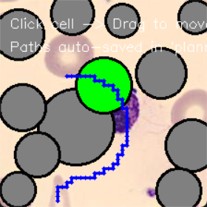
图4.1 细胞避障路径规划系统运行界面

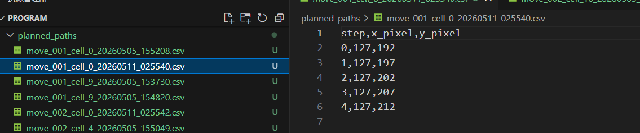
图4.2 路径保存CSV文件示例

本章小结
针对光镊细胞操控中的避障路径规划问题，我们设计了一套完整的解决方案。主要思路如下：用自适应栅格划分把连续图像空间变成离散的，栅格大小根据细胞最小半径动态调整，平衡了精度和效率。把检测到的细胞简化为圆形障碍物，并引入了一个软约束碰撞容忍模型（η=0.75），允许细胞之间有限重叠，这样在细胞密集的地方路径更容易通。在此基础上，基于四方向移动模型和曼哈顿距离启发函数，用 A* 算法在栅格地图上搜索最短避障路径。还开发了一个基于 OpenCV 的交互可视化系统，支持鼠标单击选细胞、拖拽触发实时路径规划、蓝线画路径、路径点自动存 CSV。实验表明，即使细胞分布很密、还有部分重叠，这套系统也能有效生成避障路径，为光镊自动化细胞移动提供了可行的规划工具。

总结与展望

工作总结
本文围绕光镊细胞操控中的自动化避障移动问题，构建了一套“目标检测‑路径规划‑可视化”闭环系统，主要完成了以下工作：
- 细胞识别模型的构建与优化
在公开数据集PBC labeling的基础上，补充标注红细胞并进行数据清洗，构建了增强版数据集PBC labeling Extended，为9类细胞检测提供了数据基础。以YOLOv8n为基线模型，采用两阶段类别增量学习策略：第一阶段利用原始8类数据集训练高精度基线模型（mAP50=0.941）；第二阶段冻结主干网络（freeze=10）降低学习率，并引入下采样策略（每张图像最多保留12个红细胞），有效缓解了红细胞与目标细胞严重不平衡（部分样本约20:1）的问题。最终模型在验证集上的mAP50达到0.938，消融实验验证了冻结主干对保留旧类别知识的关键作用及下采样对类别不平衡的改善效果。

- 细胞避障路径规划方法
将检测到的细胞抽象为圆形障碍物，提出软约束碰撞容忍模型（η=0.75），允许细胞间有限重叠以模拟变形特性，避免了传统硬约束导致路径不可解的问题。采用自适应栅格划分（栅格边长α·r_min，α=0.3），以曼哈顿距离为启发函数，在四方向移动模型下实现A*算法的最短避障路径搜索。

- 交互式可视化系统
基于OpenCV开发了交互式程序，支持鼠标单击选择目标细胞、拖拽触发实时路径规划、蓝色轨迹绘制以及路径点自动保存为CSV文件（文件名包含移动序号、细胞索引和时间戳）。系统还提供了重置（r键）、清除选中（c键）、退出（ESC键）等辅助功能，实现了从细胞识别到路径规划的全流程可视化操作。

实验结果表明，本系统在不同细胞分布场景下均能进行细胞识别并有效生成避障路径，验证了细胞识别模型的合理性和软约束A*算法的鲁棒性，为光镊自动化细胞操控提供了可行的细胞识别与路径规划方案。

研究局限性
尽管本文方法在细胞识别和避障路径规划方面取得了较好效果，但仍存在以下不足：
- 静态环境假设
本文路径规划部分基于单帧图像，假设细胞位置在规划过程中保持不变，未考虑细胞自身迁移或光镊移动过程中的动态变化。该假设适用于离线规划，但难以应对细胞持续运动或实时交互场景下的动态避障需求。

- 细胞形状简化
本文路径规划部分将细胞等效为圆形障碍物，虽然显著简化了碰撞检测计算，但实际外周血细胞形态多为椭圆形或不规则形状，圆形模型可能损失部分定位精度，尤其在细胞长宽比较大时影响更为明显。

- 数据集规模与类别不平衡
增强版数据集PBC labeling Extended仅包含约1900张训练验证图像，且红细胞与目标细胞数量比例仍存在偏差（部分样本约20:1），并且下采样阈值对模型性能影响敏感，不同数据集需单独调优。更大规模、更均衡的数据集有望进一步提升模型泛化能力和对少数类的检测精度。

- 未集成光镊物理模型
当前路径规划仅输出像素级路径点，未考虑光镊移动的动力学约束（如最大移动速度、加速度、光阱刚度限制、激光焦点偏移等）。实际操控中，直接跳变或急剧转向可能导致细胞丢失或光镊失稳。

- 交互依赖人工操作
目标细胞的选择和终点设定依赖鼠标拖拽，尚未实现自动目标识别与自主规划（如自动锁定特定类型细胞并规划至预设目标区域），智能化程度有待提升。

上述局限性为后续研究提供了明确的改进方向。

未来展望
针对上述局限性，未来可从以下几个方向开展深入研究：
1.动态环境下的实时路径规划
引入帧间细胞追踪技术，结合增量式路径规划算法（如D* Lite），在细胞移动过程中实时感知环境变化并动态重规划，以应对细胞自身迁移或光镊移动导致的动态避障需求。同时可融合光镊移动状态反馈，构建闭环控制系统，提升路径执行的鲁棒性。

2.更精确的细胞建模
采用椭圆形或基于分割的不规则轮廓对细胞进行建模，利用图像分割网络（如U-Net、SAM）获取细胞精确轮廓，结合椭圆拟合或多边形表示提升碰撞检测精度。针对长宽比较大的细胞，可进一步引入方向角参数，使路径规划更贴合实际形态。

3.数据集增强与平衡策略优化
通过生成对抗网络或扩散模型合成更多红细胞与目标细胞共存的训练样本，主动增加少数类实例，缓解类别不平衡。同时探索半监督学习方法，利用未标注图像提升模型泛化能力，降低人工标注成本。

4.集成光镊动力学约束
结合光镊控制模型，将路径规划从像素空间映射到光镊偏转控制空间，考虑最大速度、加速度、光阱刚度、激光焦点偏移等约束，生成平滑、可行的移动轨迹。可引入B样条曲线或多项式插值对A*路径进行后处理平滑，避免急剧转向导致细胞丢失。

5.智能化与自动化升级
集成目标检测结果自动识别特定类型细胞（如稀有细胞），结合预设目标区域或全局任务规划，实现“一键式”自主路径规划与移动。引入强化学习方法，使系统在反复操控中自主优化规划策略，减少人工干预。

通过上述改进，未来工作有望实现更智能、更高效、更稳定的光镊辅助细胞自动化操控系统，在单细胞分析、细胞分选、组织工程等领域发挥重要作用。

参 考 文 献
[1] Al-Hamadani M N A, Poroszlay R, Szeman-Nagy G, et al. Improving Cell Detection and Tracking in Microscopy Images Using YOLO and an Enhanced DeepSORT Algorithm[J]. Sensors, 2025, 25(14): 4361.
[2] LI M Y, LI L, ZHOU J J, et al. Deep learning-based automatic control of magnetic diatom biohybrid microrobots for targeted delivery[J]. IEEE Transactions on Robotics, 2025, 41: 2990-3003.
[3] TU S Q, ZHANG Y, WANG H F, et al. IEGS-BoT: an integrated detection-tracking framework for cellular dynamics analysis in medical imaging[J]. Biomimetics, 2025, 10(9): 564.
[4] Larin I, Panferov E, Dodina M, et al. Deriving the A/B Cells Policy as a Robust Multi-Object Cell Pipeline for Time-Lapse Microscopy[J]. International Journal of Molecular Sciences, 2025, 26(17): 8455.
[5] LI C X, XIE S S, WANG J Q, SHARVIA S, CHAN K Y. SC-Track: a robust cell-tracking algorithm for generating accurate single-cell lineages from diverse cell segmentations[J]. Briefings in Bioinformatics, 2024, 25(3): 1-14.
[6] SAPKOTA R, KARKEE M. Ultralytics YOLO evolution: an overview of YOLO26, YOLO11, YOLOv8 and YOLOv5 object detectors for computer vision and pattern recognition[J/OL]. arXiv preprint, 2025, arXiv:2510.09653.
[7] WU Z, MAO G, LI M, et al. Deep learning-based object detection: A comprehensive review of YOLO, RCNN, and SSD series[J]. Electronic Research Archive, 2026, 34(4): 2674-2731.
[8] AMSTER M, POLOTTO C M. A multi-stage optimization pipeline for Bethesda cell detection in Pap smear cytology[C]//Proceedings of the International Symposium on Biomedical Imaging (ISBI). 2026.
[9] CUI C, CHEN X, HE L, et al. CA-YOLO: an efficient YOLO-based algorithm with context-awareness and attention mechanism for clue cell detection in fluorescence microscopy images[J/OL]. MDPI, 2026.
[10] WU Q, LI Y, YAO M, et al. TBV-YOLO: blood cell detection algorithm based on improved YOLOv7[J]. Optoelectronics Letters, 2026, 22(3): 180-186.
[11] BloodCell-YOLO: efficient detection of blood cell types using modified YOLOv8 with GhostBottleneck and C3Ghost modules[J/OL]. Universitas Airlangga, 2025.
[12] CHEN X, LI L, LIU X, et al. NBCDC-YOLOv8: A new framework to improve blood cell detection and classification based on YOLOv8[J/OL]. IET Research, 2025. https://doi.org/10.1049/cvi2.12341.
[13] XUAN D T, HUNG N T, THANG V T. A comprehensive review of improved A* path planning algorithms and their hybrid integrations[J]. Automation, 2025, 6(4): 52.
[14] SUN Q, GUO J H, SUN G B. Vision-based obstacle avoidance robotic arm path planning based on a multi-level PPO framework[J]. Results in Engineering, 2025, 28: 107021.
[15] WANG H, ZHAO A, ZHONG Y, et al. Enhanced visual detection and path planning for robotic arms using Yolov10n-SSE and hybrid algorithms[J/OL]. MDPI, 2025.
[16] YAYLA R, ÜÇGÜN H, KORKMAZ O A. An embedded computer vision approach to environment modeling and local path planning in autonomous mobile robots[J]. Computer Modeling in Engineering & Sciences, 2025, 145(3): 4055-4087.
[17] SANG W, et al. YSAG-VINS—a robust visual-inertial navigation system with adaptive geometric constraints and semantic information based on YOLOv8n-ODUIB in dynamic environments[J]. Applied Sciences, 2025, 15(19).
[18] XIAO F, CHU S W, GUO X, et al. Enhanced path planning for robot navigation in Gaussian noise environments with YOLO v10 and depth deterministic strategies[J]. Discover Artificial Intelligence, 2025, 5(1): 44.
[19] CHEN X, LIU F. YOLOv5-OLCAM-based target detection and RRT-PRM path planning for soccer robots under uncertain conditions[J]. Informatica, 2025, 49(30).
[20] CAI Z, ZHOU K, LIAO Z, et al. A systematic review of YOLO-based object detection in medical imaging: advances, challenges, and future directions[J]. Computers, Materials & Continua, 2025, 85(2): 2255-2303.
[21] Chen B, Yin Z, Ng B W L, et al. Label-free live cell recognition and tracking for biological discoveries and translational applications[J]. npj Imaging, 2024, 2: 41.
[22] Home. (2024). PBC labelling dataset [Open source dataset]. Roboflow Universe. Retrieved May 9, 2026, from https://universe.roboflow.com/home-uwdia/pbc-labelling.
[23] 吴嘉豪. PBC labeling Extended: 增强版外周血细胞数据集[DS/OL]. Zenodo, 2026. https://doi.org/10.5281/zenodo.20114049.

附录A：核心代码实现
本附录列出细胞识别模型训练中下采样策略及路径规划算法的关键代码片段。所有代码均基于 Python 3.8 编写，依赖 PyTorch、Ultralytics YOLO 及 OpenCV 库。
A.1 自定义数据集类（下采样策略）
该类继承自 YOLODataset，在加载每张图像时对红细胞标注进行随机下采样，限制每张图像最多保留3个红细胞，其余红细胞标注被丢弃，目标细胞标注全部保留。

import random
import torch
from ultralytics.data import YOLODataset

class BalancedYOLODataset(YOLODataset):
def __init__(self, *args, red_cell_class_id=8, max_red_cells_per_image=12, **kwargs):
super().__init__(*args, **kwargs)
self.red_cell_class_id = red_cell_class_id
self.max_red_cells = max_red_cells_per_image

def __getitem__(self, index):
data = super().__getitem__(index)
labels = data['cls']
bboxes = data['bboxes']

# 找出红细胞和其他类别的索引
red_mask = (labels == self.red_cell_class_id)
other_mask = ~red_mask
red_indices = torch.where(red_mask)[0].tolist()
other_indices = torch.where(other_mask)[0].tolist()

# 对红细胞进行下采样
if len(red_indices) > self.max_red_cells:
red_indices = random.sample(red_indices, self.max_red_cells)

keep_indices = other_indices + red_indices
data['cls'] = labels[keep_indices]
data['bboxes'] = bboxes[keep_indices]

# 同步过滤其他与目标数量相关的字段
for key in ['batch_idx', 'segments', 'keypoints']:
if key in data and data[key] is not None:
if len(data[key]) == len(labels):
data[key] = data[key][keep_indices]
return data

A.2 自定义训练器
该类继承自 DetectionTrainer，重写 build_dataset 方法，在训练模式下使用 BalancedYOLODataset，验证模式下仍使用官方数据集。

from ultralytics.models.yolo.detect import DetectionTrainer
from ultralytics.data import build_yolo_dataset

def de_parallel(model):
return model.module if hasattr(model, 'module') else model

class CustomTrainer(DetectionTrainer):
def build_dataset(self, img_path, mode="train", batch=None):
model = de_parallel(self.model)
stride = max(int(model.stride.max()), 32) if hasattr(model, 'stride') else 32

if mode == "train":
dataset = BalancedYOLODataset(
data=self.data,
task="detect",
img_path=img_path,
imgsz=self.args.imgsz,
augment=True,
hyp=self.args,
rect=False,
batch_size=batch,
stride=stride,
pad=0.0,
prefix="train: ",
red_cell_class_id=8,
max_red_cells_per_image=12
)
else:
dataset = build_yolo_dataset(
self.args, img_path, batch, self.data,
mode=mode, rect=(mode == "val"), stride=stride
)
return dataset

A.3 A* 路径规划核心函数
以下为 A* 算法的启发函数、邻居获取及主搜索函数实现。

import heapq
import math

def heuristic(a, b):
"""曼哈顿距离启发函数"""
return abs(a[0] - b[0]) + abs(a[1] - b[1])

def get_neighbors(node, grid_shape):
"""获取四方向邻居节点"""
x, y = node
neighbors = []
for dx, dy in [(-1,0),(1,0),(0,-1),(0,1)]:
nx, ny = x+dx, y+dy
if 0 <= nx < grid_shape[0] and 0 <= ny < grid_shape[1]:
neighbors.append((nx, ny))
return neighbors

def astar(start, goal, obstacle_set, grid_shape):
"""
A* 搜索算法
start, goal: 栅格坐标 (row, col)
obstacle_set: 障碍物栅格集合
grid_shape: (height, width)
"""
open_set = []
heapq.heappush(open_set, (0, start))
came_from = {}
g_score = {start: 0}
f_score = {start: heuristic(start, goal)}

while open_set:
_, current = heapq.heappop(open_set)
if current == goal:
path = []
while current in came_from:
path.append(current)
current = came_from[current]
path.append(start)
path.reverse()
return path
for neighbor in get_neighbors(current, grid_shape):
if neighbor in obstacle_set:
continue
tentative_g = g_score[current] + 1
if neighbor not in g_score or tentative_g < g_score[neighbor]:
came_from[neighbor] = current
g_score[neighbor] = tentative_g
f_score[neighbor] = tentative_g + heuristic(neighbor, goal)
heapq.heappush(open_set, (f_score[neighbor], neighbor))
return None

A.4 细胞世界管理类中的关键方法
以下为 CellWorld 类中路径规划相关的核心方法。

class CellWorld:
# ... 省略初始化及其他方法 ...

def plan_path_for_cell(self, cell_idx, target_px):
"""为指定细胞规划到目标点的避障路径"""
if cell_idx is None:
return []
cx, cy, r = self.cells[cell_idx]
start_px = (cx, cy)
goal_px = target_px

start_grid = self.pixel_to_grid(*start_px)
goal_grid = self.pixel_to_grid(*goal_px)

# 标记障碍物栅格（基于软约束模型）
obstacle_grids = set()
for i, (ox, oy, or_) in enumerate(self.cells):
if i == cell_idx:
continue
expand_radius = (r + or_) * self.allowed_overlap_ratio
rad_grid = int(math.ceil(expand_radius / self.grid_cell_size))
center_grid = self.pixel_to_grid(ox, oy)
for dr in range(-rad_grid, rad_grid+1):
for dc in range(-rad_grid, rad_grid+1):
nr = center_grid[0] + dr
nc = center_grid[1] + dc
if 0 <= nr < self.grid_height and 0 <= nc < self.grid_width:
px, py = self.grid_to_pixel((nr, nc))
if math.hypot(px - ox, py - oy) <= expand_radius:
obstacle_grids.add((nr, nc))
obstacle_grids.discard(start_grid)
obstacle_grids.discard(goal_grid)

path_grid = astar(start_grid, goal_grid, obstacle_grids,
(self.grid_height, self.grid_width))
if not path_grid:
return []
return [self.grid_to_pixel(p) for p in path_grid]

def check_collision_with_others(self, cell_idx, new_center_px):
"""检查移动到新圆心时是否与其他细胞发生不允许的重叠"""
_, _, r = self.cells[cell_idx]
for i, (ox, oy, or_) in enumerate(self.cells):
if i == cell_idx:
continue
dist = math.hypot(new_center_px[0] - ox, new_center_px[1] - oy)
if dist < (r + or_) * self.allowed_overlap_ratio:
return True
return False

说明：以上为关键代码片段，完整代码已开源于 GitHub 仓库。下采样相关模块（balanced_dataset.py、custom_trainer.py、pbc_downsampling.py 等）位于
https://github.com/MayeKnight/Program/tree/main/yolov8/ultralytics-main/program/train_mode_with_code/pbc_downsampling，

路径规划及其他模块（path_planning.py 等）位于

https://github.com/MayeKnight/Program/tree/main/yolov8/ultralytics-main/program

代码中的变量命名、注释等均保留原始风格，以利于理解算法逻辑。

附录B：数据集标注说明
本附录对增强版数据集 PBC labeling Extended 的目录结构、类别索引、标注文件格式及标注工具配置进行补充说明。完整数据集已公开存储在 Zenodo 数据仓储中（DOI: 10.5281/zenodo.20114049），读者可在线获取。

B.1 数据集目录结构
数据集的目录组织如下：

PBC labeling Extended/
├── images/
│ ├── train/ # 训练集图像（1372张）
│ ├── val/ # 验证集图像（356张）
│ └── test/ # 测试集图像（182张）
└── labels/
├── train/ # 训练集标注文件（1372个.txt）
├── val/ # 验证集标注文件（356个.txt）
└── test/ # 测试集标注文件（182个.txt）

每个图像文件（.jpg）与对应的标注文件（.txt）同名，分别存放于 images 和 labels 子目录中。

B.2 类别索引对照表
数据集共包含9类细胞，类别ID与名称对应关系如表B.1所示。

表B.1 细胞类别索引对照表
类别ID | 英文名称 | 中文名称
0 | Basophils | 嗜碱性粒细胞
1 | Eosinophils | 嗜酸性粒细胞
2 | Erythroblast | 成红细胞
3 | Ig | B淋巴细胞
4 | Monocytes | 单核细胞
5 | Platelets | 血小板
6 | lymphocytes | 淋巴细胞
7 | neutrophils | 中性粒细胞
8 | erythrocyte | 红细胞

注：前8类（ID 0~7）为原始公开数据集中已标注的目标细胞，ID 8为本研究补充标注的红细胞。类别3的英文名称为“Ig”，在标注文件和代码中统一使用该名称。

B.3 标注文件格式示例
标注文件采用 YOLO 格式，每行对应一个目标细胞，格式为：

class_id x_center y_center width height

其中坐标均为归一化值（范围 0~1），相对于图像宽度和高度计算。

示例文件 BA_47_jpg.rf.b448806f39cb4aa849b051cc82dea0a1.txt 内容：

0 0.506696 0.511161 0.388393 0.352679
0 0.167411 0.386161 0.093750 0.102679
0 0.035714 0.363839 0.062500 0.120536
0 0.154018 0.953125 0.147321 0.093750
8 0.727679 0.281250 0.178571 0.205357
8 0.805804 0.542411 0.236607 0.254464
8 0.660714 0.892857 0.223214 0.205357
8 0.437500 0.870536 0.178571 0.178571
8 0.303571 0.765625 0.187500 0.200893
8 0.087054 0.736607 0.165179 0.169643
8 0.196429 0.531250 0.223214 0.232143
8 0.116071 0.176339 0.223214 0.236607
8 0.738839 0.069196 0.218750 0.129464
8 0.935268 0.138393 0.129464 0.223214
8 0.937500 0.832589 0.125000 0.227679

该示例表示：图像中包含4个嗜碱性粒细胞（ID 0）和11个红细胞（ID 8），分别给出了各自的归一化中心坐标及宽高。

B.4 预定义类别文件predefined_classes.txt
使用 LabelImg 工具进行补充标注时，通过设置 predefined_classes.txt 文件固定类别顺序，避免标注过程中类别列表被自动重写。该文件位于 LabelImg 安装目录下的 data/ 文件夹中，内容如下：

Basophils
Eosinophils
Erythroblast
Ig
Monocytes
Platelets
lymphocytes
neutrophils
erythrocyte

该顺序与表B.1中的类别ID严格对应（从0开始依次编号），保证了标注文件中的类别ID与训练配置文件（data.yaml）一致。

说明：数据集可在线获取（DOI: 10.5281/zenodo.20114049），标注过程详见第3.1节。

致 谢
本论文在杨潇楠教授的悉心指导下顺利完成。杨老师在选题、实验方案设计到论文撰写与修改等多个方面，给予了我很多耐心的指导和宝贵的建议。杨老师严谨的治学态度、渊博的学识和对科研工作的热情，深深地感染了我，让我印象颇深。在此谨向杨老师致以最诚挚的感谢！

还要感谢杨潇楠教授课题组的几位研究生学长，与他们在实验过程中的深入讨论使我受益颇丰。在数据标注、模型训练以及路径规划算法实现过程中，学长们总是耐心地为我解答疑惑，使我能够顺利推进研究工作。

感谢郑州大学各位老师的辛勤教导，让我打下了坚实的专业基础。感谢同窗好友的陪伴与鼓励，共同度过的学习时光令人难忘。

8类目标细胞包括嗜碱性粒细胞（Basophils）、嗜酸性粒细胞（Eosinophils）、成红细胞（Erythroblast）、B淋巴细胞、单核细胞（Monocytes）、血小板（Platelets）、淋巴细胞（lymphocytes）、中性粒细胞（neutrophils）。

